考生网上报名事项操作说明
及改报事项操作说明

目录
一、报名规范 1
（一）报名方式 1
（二）设备及网络要求 1
（三）浏览器要求 1
二、报名流程 2
（一）进入报名系统 2
（二）注册登录账号 3
（三）进入计划 10
（四）查看公告 11
（五）选择岗位 11
（六）填报信息及证明材料上传 13
（七）提交报名表 14
三、其他操作说明 19
（一）打印报名表 19
（二）查看通知 24
（三）补充材料 26
（四）取消报名 29
（五）在线缴费 32
（六）打印准考证 34
四、改报流程 40
五、注意事项 44

考生网上报名事项及操作说明

一、报名规范

（一）报名方式
报名采取网络报名的方式进行，考生登录报名系统进行网上报名。

（二）设备及网络要求
1.设备要求
（1）操作系统：微软系统Windows7、10，苹果系统10以上。
（2）内存：4G（含）以上（可用内存至少2G以上）。
（3）硬盘：电脑系统盘存储容量至少 20G（含）以上可用空间。
2.网络要求
需要连接互联网（确保网络正常稳定，网络带宽 20M以上，无线网络不稳定时使用手机热点）。

（三）浏览器要求
请使用最新版本谷歌浏览器登录报名系统，如低于最新版本请升级浏览器，软件下载地址：https://www.google.cn/chrome/。

二、报名流程

（一）进入报名系统
1.考生在最新版本谷歌浏览器输入报名系统网址（https://zhaokao.caidaocloud.com/rp-web/#/index/10902）后按键盘上的回车键进入报名系统首页。

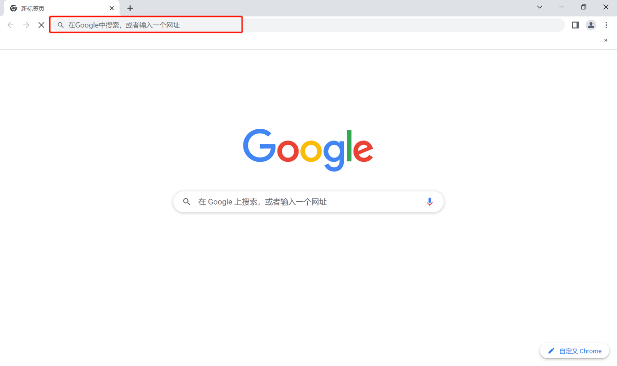
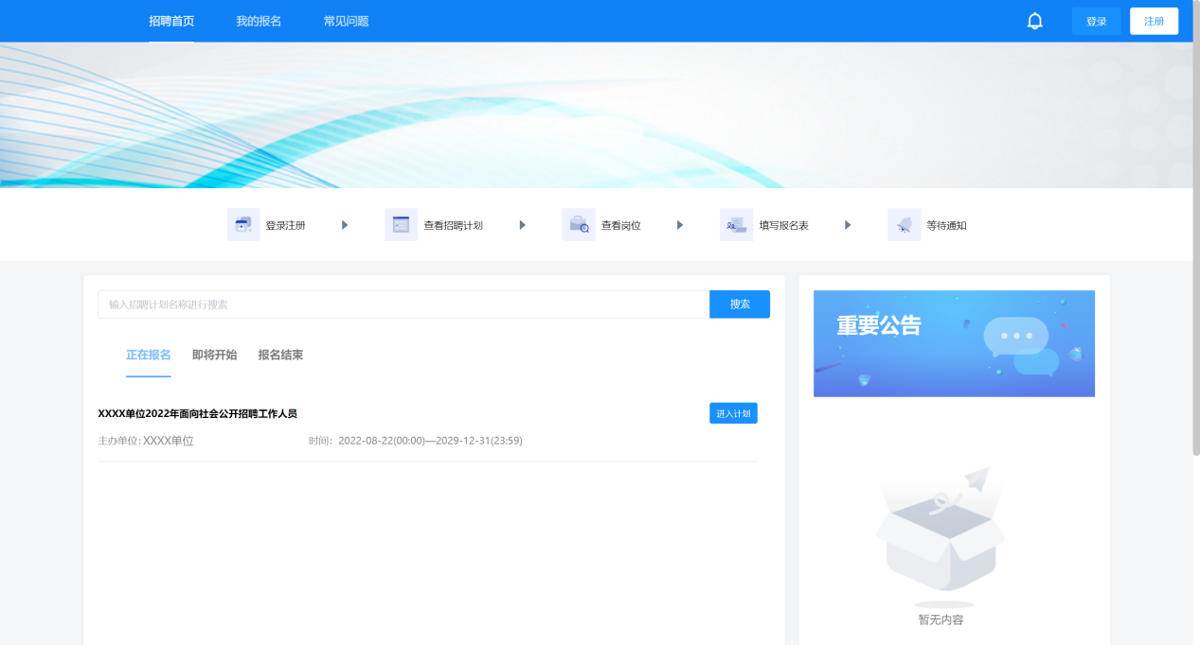

（二）注册登录账号
注册登录的方式有以下两种，考生可自行选择其中任一方式进行注册登录：
方式一：
1.进入报名系统页面后点击右上角“登录”按钮。
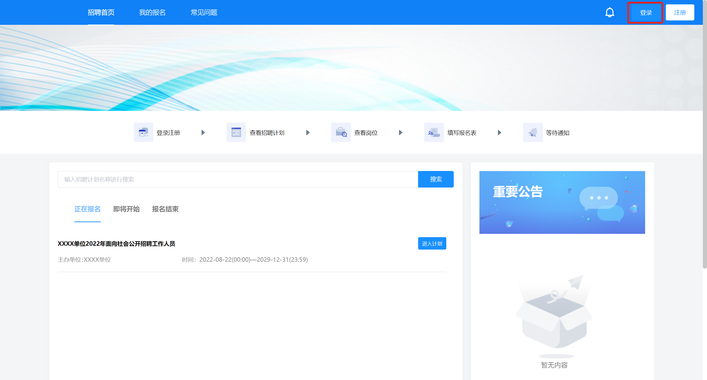


2.使用微信扫描页面弹窗中的二维码，关注“睿聘招聘系统”服务号。
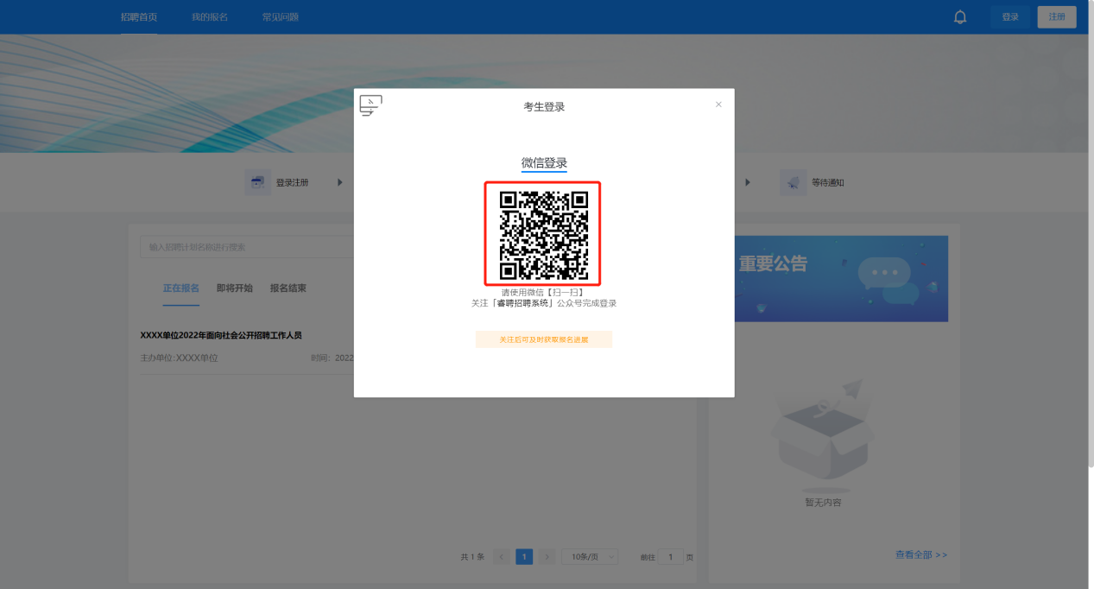

3.关注成功后电脑端页面跳转手机号绑定界面，按照页面提示进行绑定注册，注册时请考生务必认真核对手机号码为本人正在使用的手机号码，后续登录系统时请考生使用报名时注册的手机号码进行登录。绑定成功即视为成功登录报名系统。
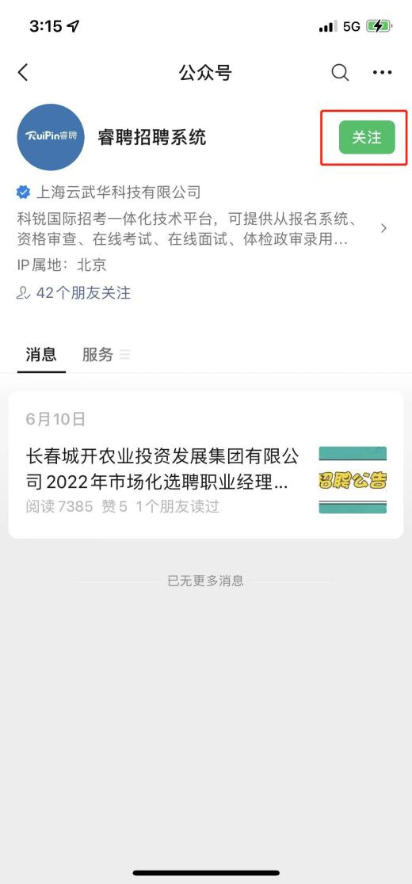
（手机端操作界面）
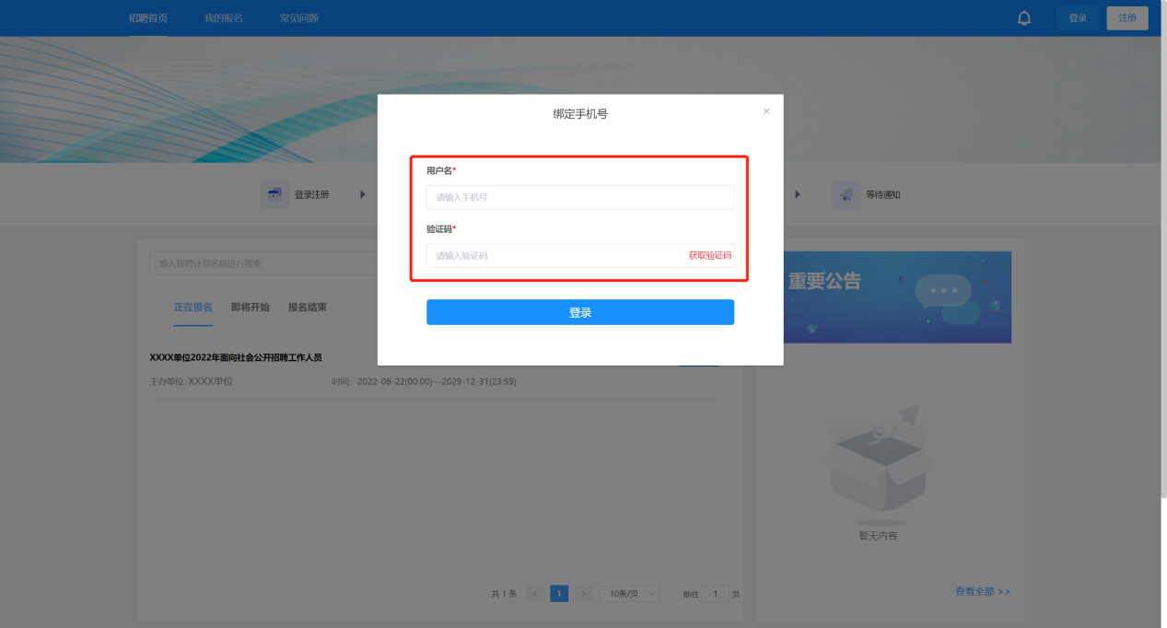

4.登录成功后跳转至报名系统首页，右上角显示绑定的手机号码。
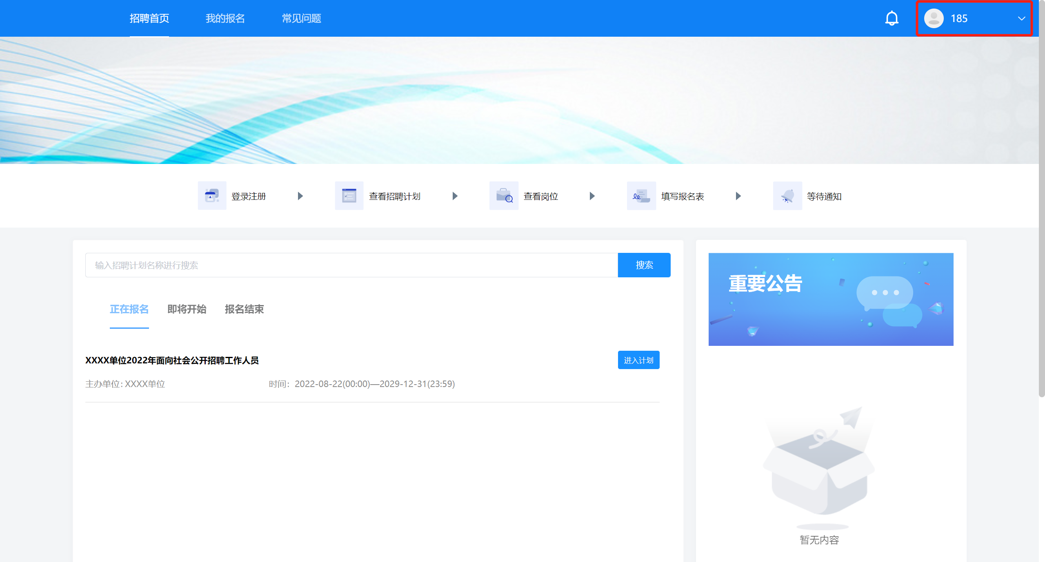


方式二：
1.进入报名系统页面后点击页面右上角“注册”按钮。

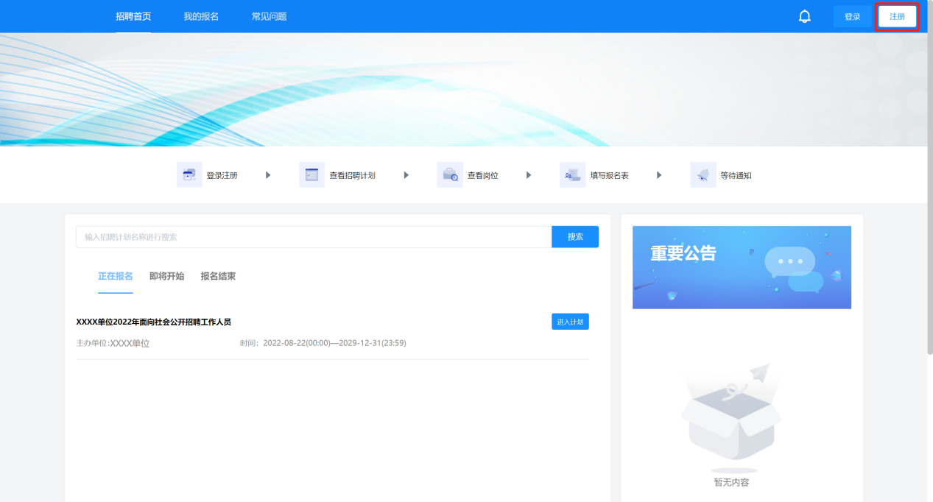


2.根据页面弹窗提示输入手机号、密码及验证码，同时勾选《用户协议》及《隐私政策》。
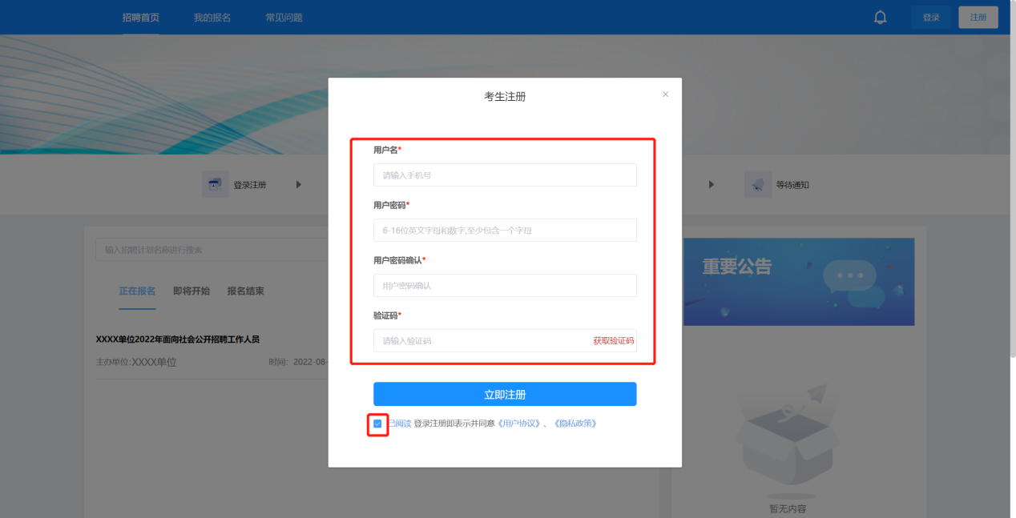


3.输入完毕后点击“立即注册”按钮进行注册。当页面弹窗提示“注册成功，请登录”字样时代表已注册完毕，点击确定关闭页面弹窗。
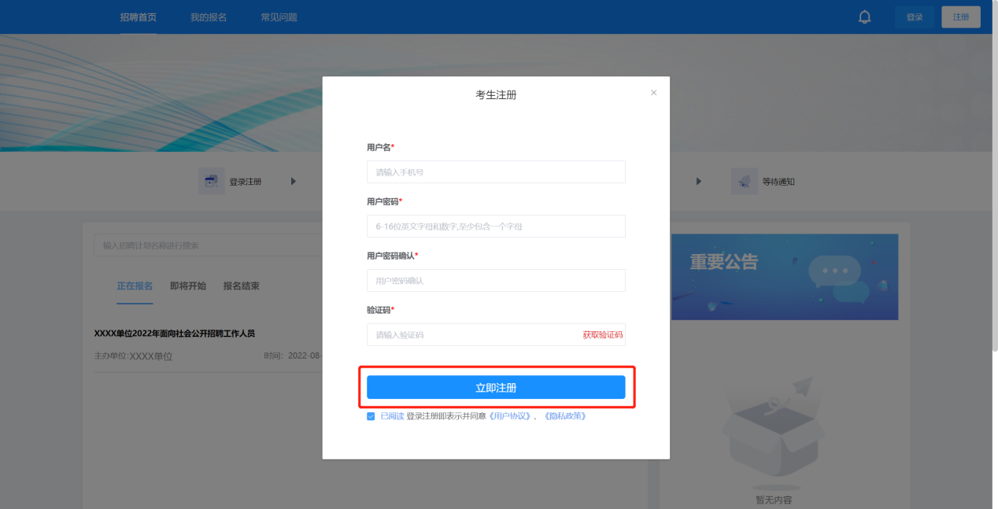


4.点击页面右上角“登录”按钮。

5.页面弹出弹窗后点击弹窗左上角电脑图标。
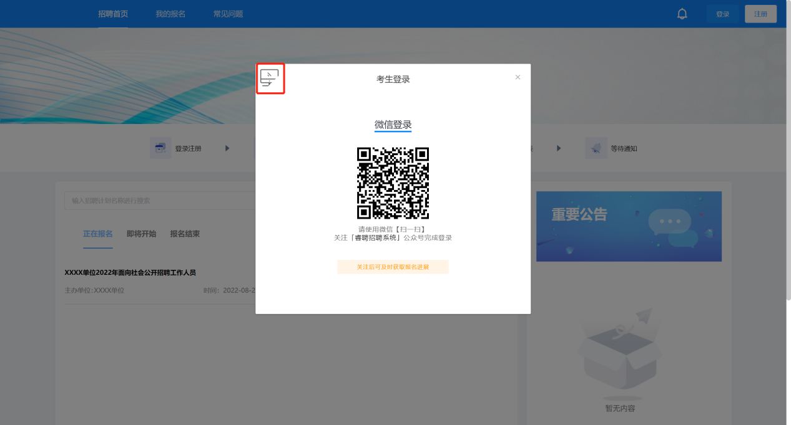

6.按照弹窗提示输入手机号、密码以及验证码，并勾选用户协议。
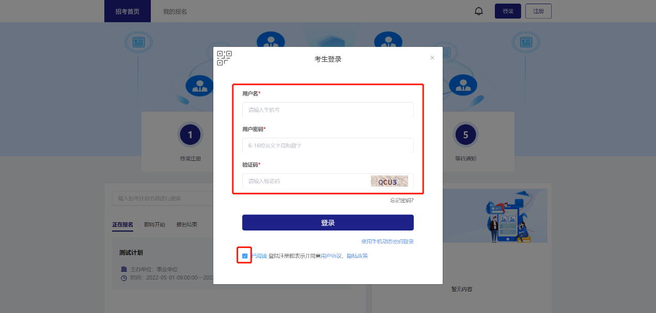


7.输入完毕点击“登录”按钮进行登录。
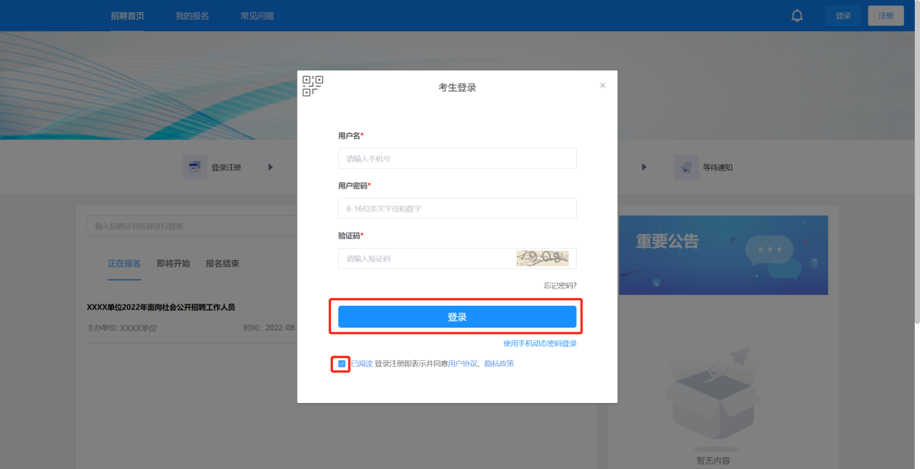
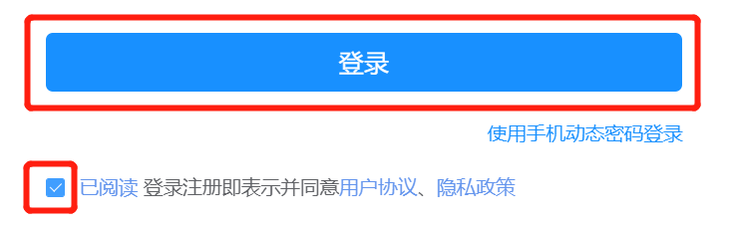

8.登录成功后页面右上角显示绑定的手机号码。

（三）进入计划
1.进入报名页面后，点击“正在报名”状态即可查看正在报名的计划。
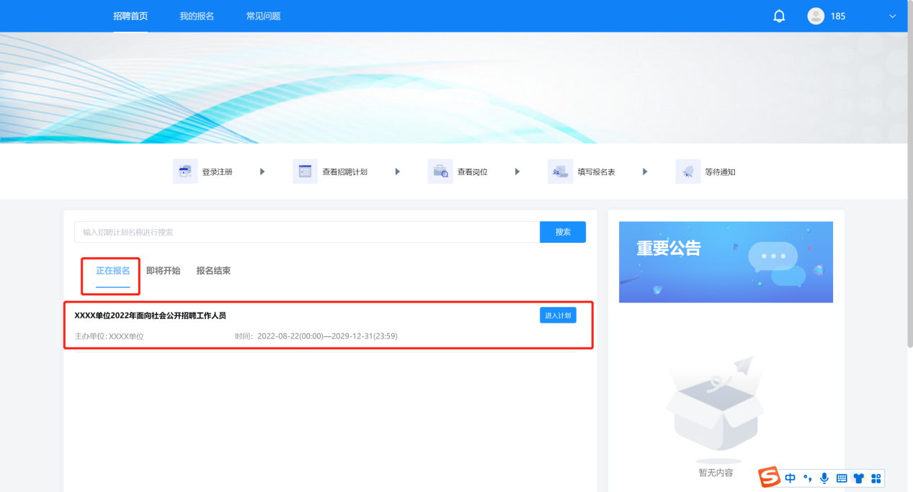

2.找到计划后点击计划右侧“进入计划”按钮即可进入计划详情页。
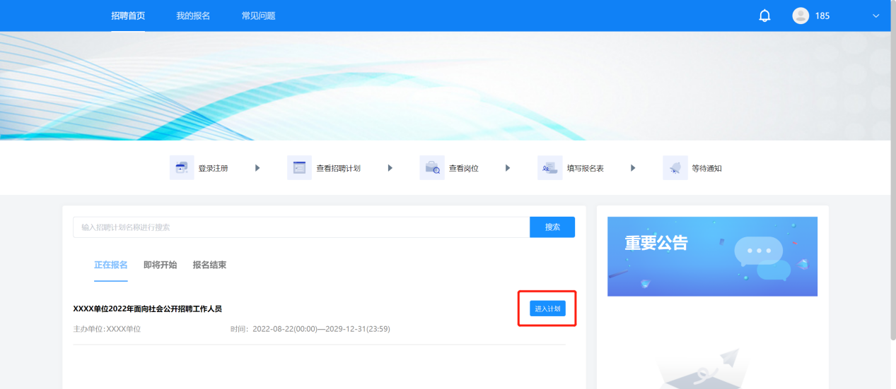
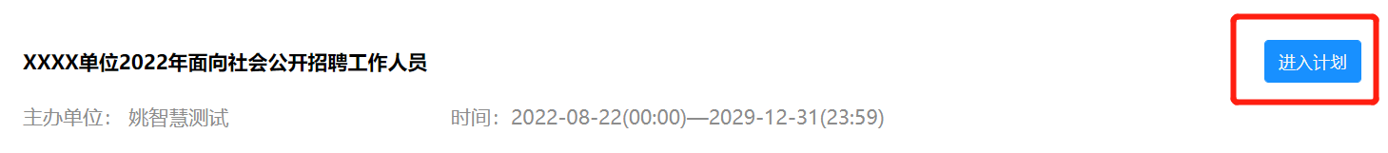

（四）查看公告
进入计划首先展示公告页面。仔细阅读公告并勾选公告下方的“已阅读”后点击“查看岗位”进入岗位查看页面。
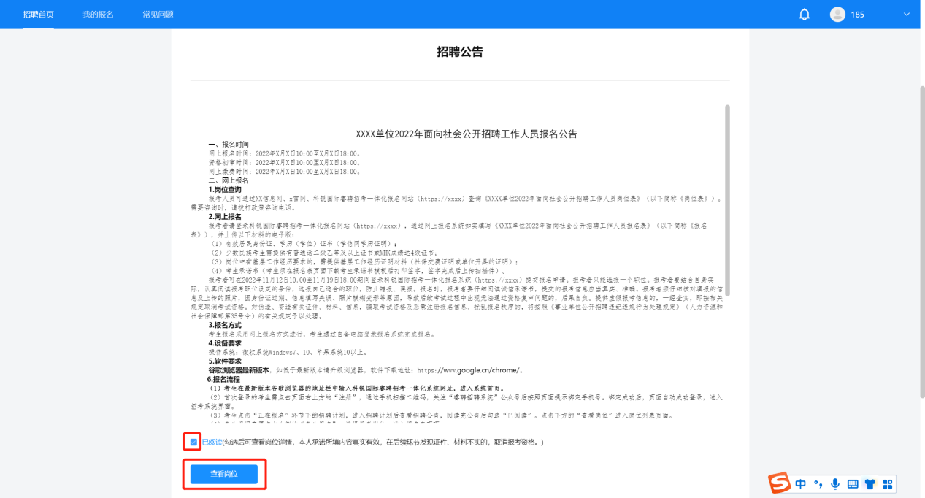
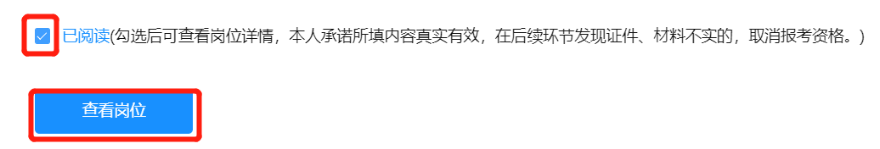

（五）选择岗位
1.进入岗位详情页后，考生可通过滑动页面的方式查看岗位信息，或在页面上方的搜索框通过岗位名称或岗位代码快速定位意向岗位。
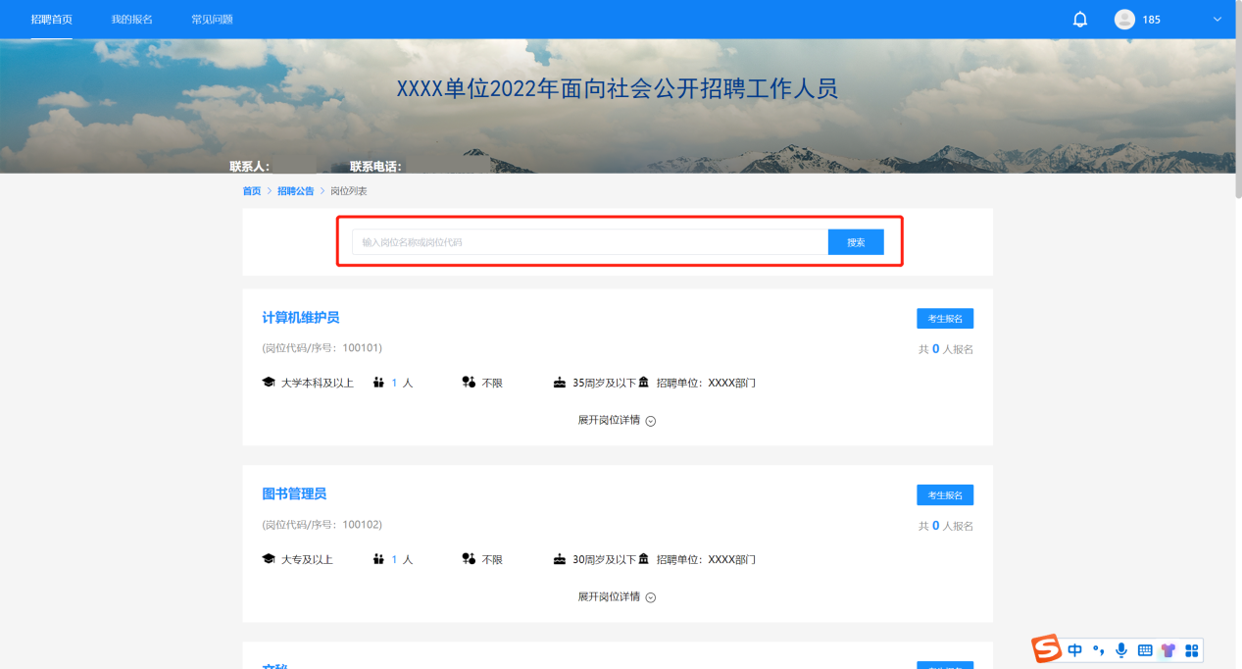
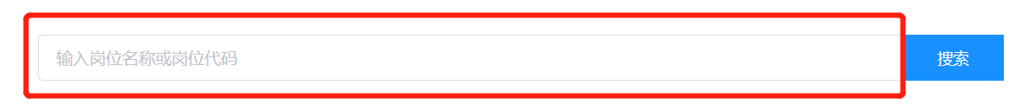
点击“展开岗位详情”即可查看岗位要求详情。
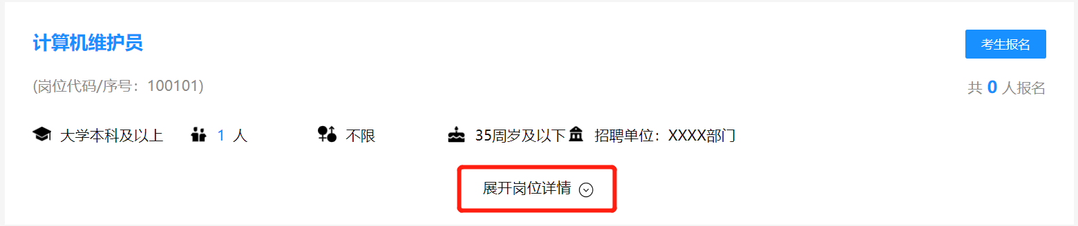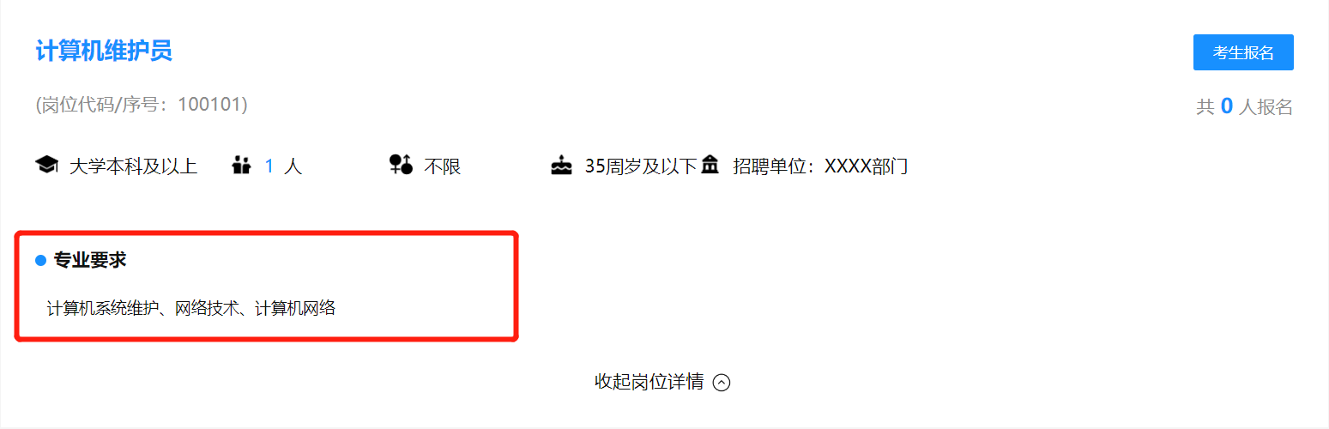

2.找到意向岗位后点击岗位右侧“考生报名”即可选择报考岗位，进入报名表填写页面。
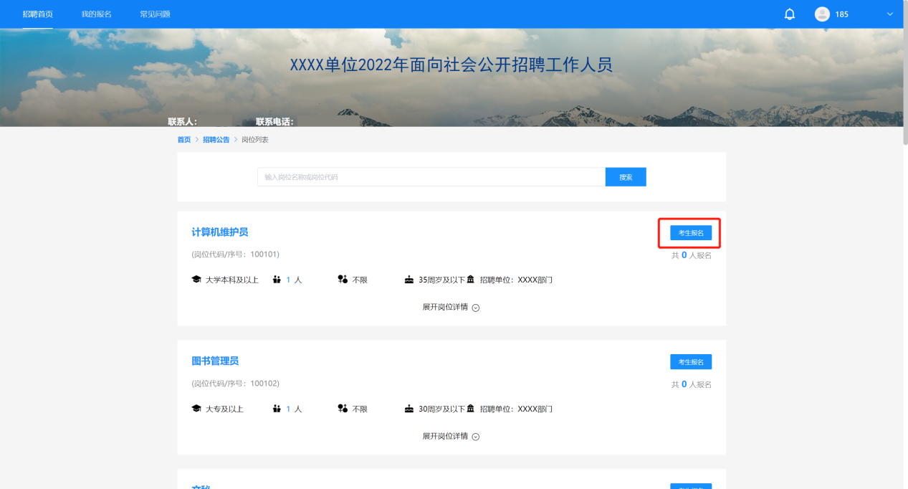


（六）填报信息及证明材料上传
进入报名表填写页面后，根据报名表的提示要求完成相关信息的填报以及证明材料的上传，标记为“*”的选项为必填项，其余信息项请根据报考岗位要求进行填写及上传。
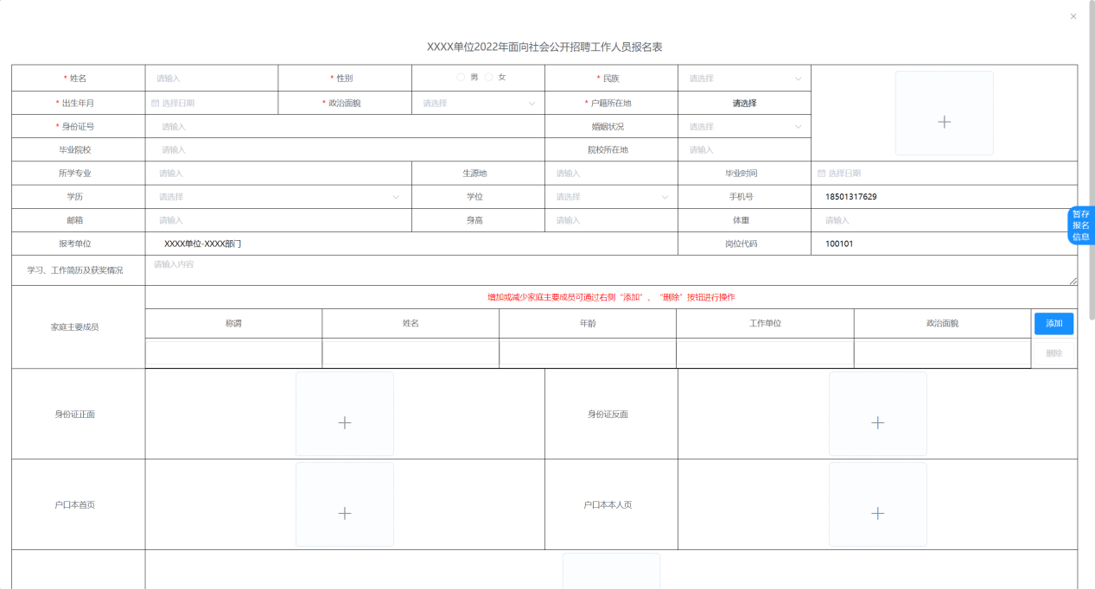


（七）提交报名表
1.确认报名表信息及岗位要求均填写完成后，将页面划至最下端，点击“提交”。
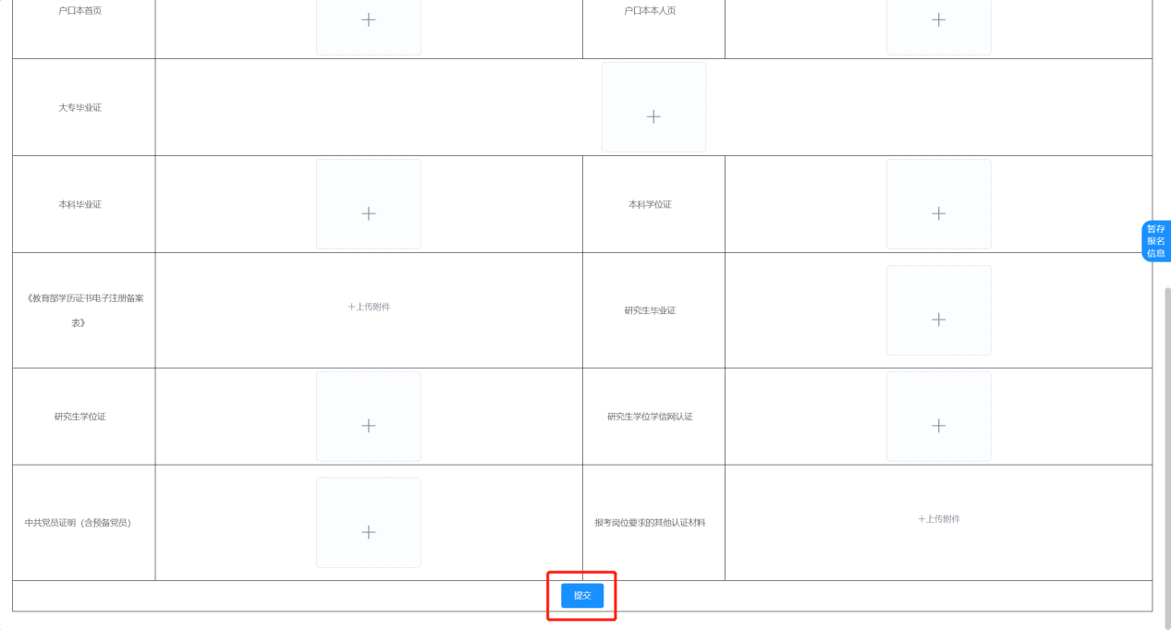
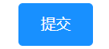

2.点击“提交”按钮后页面弹出对话框，进入报名表预览界面。请再次检查所有信息及上传材料是否均按照岗位要求填写完毕。

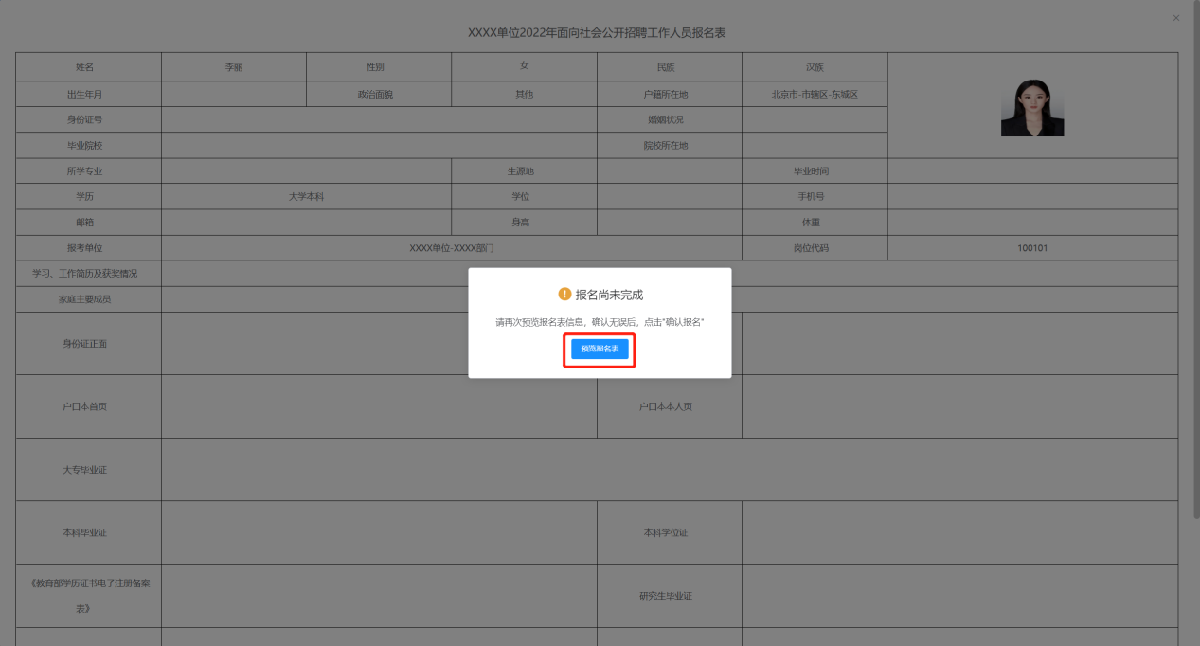
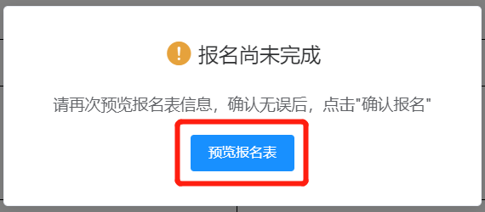
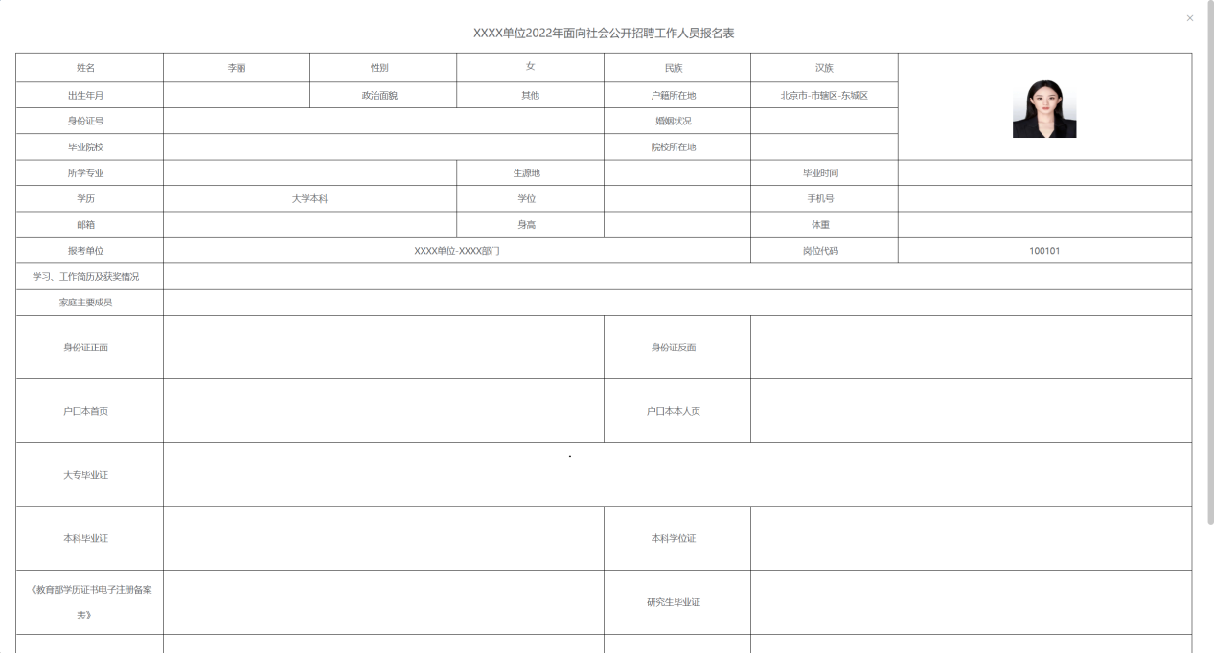
如确认填写完毕点击页面最下端“确认报名”，如需修改点击“返回上一步修改”进行修改，补充完毕后再次点击“提交”回到此页面继续操作。
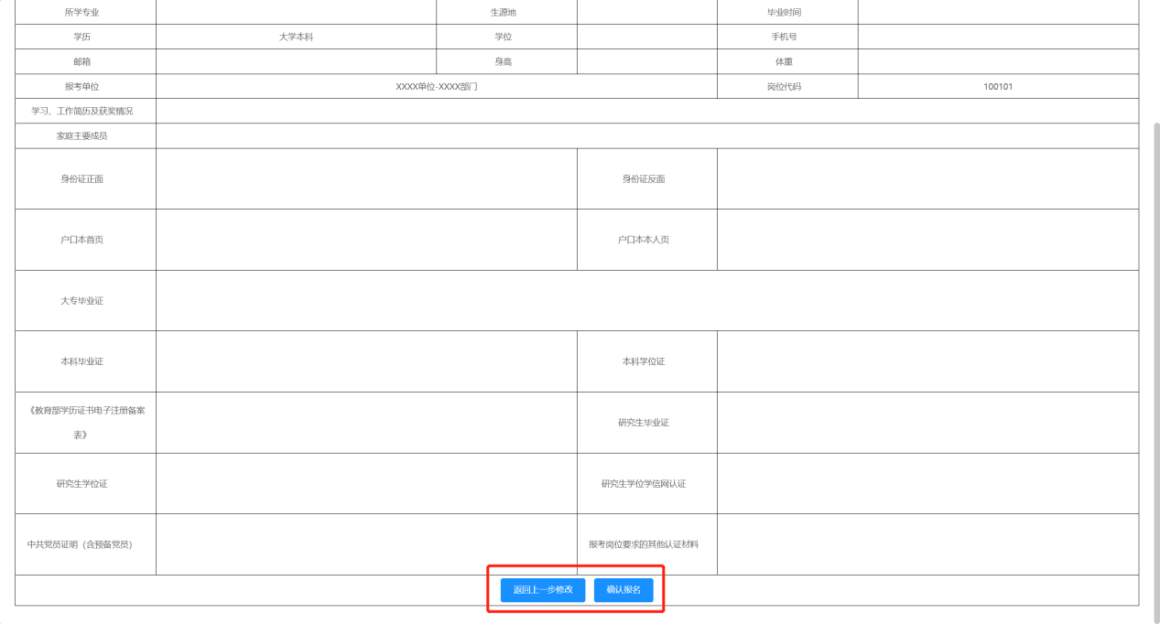


3.成功提交后系统页面弹出对话框，显示“报名成功，修改报名表、取消报名请登录此系统进行查看！”此时代表报名表提交成功，完成报名，点击“确定”可进入报名表在线预览界面。
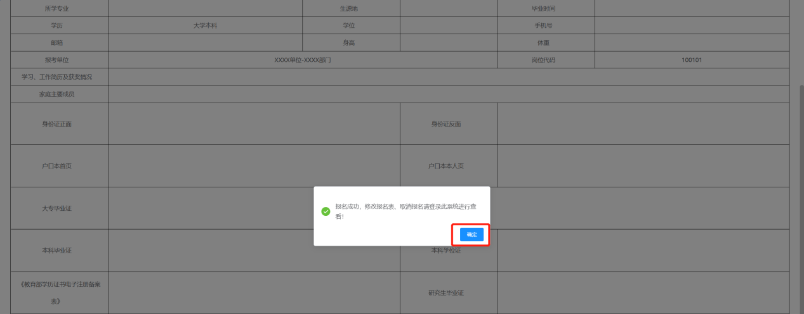
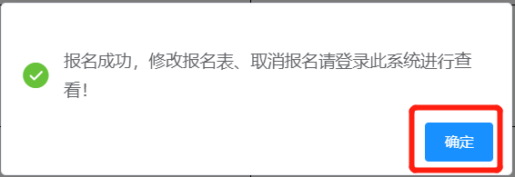
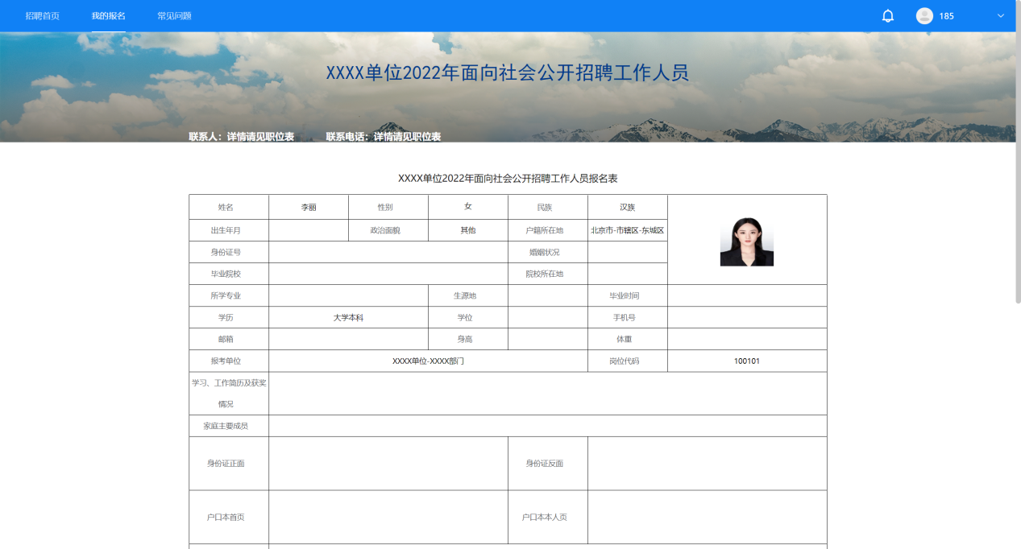

★特别提示★
如考生在填写报名表过程中需要退出填写界面，可点击屏幕右侧“暂存报名表”按钮，此时页面已填写的内容及上传的文件可被保存。
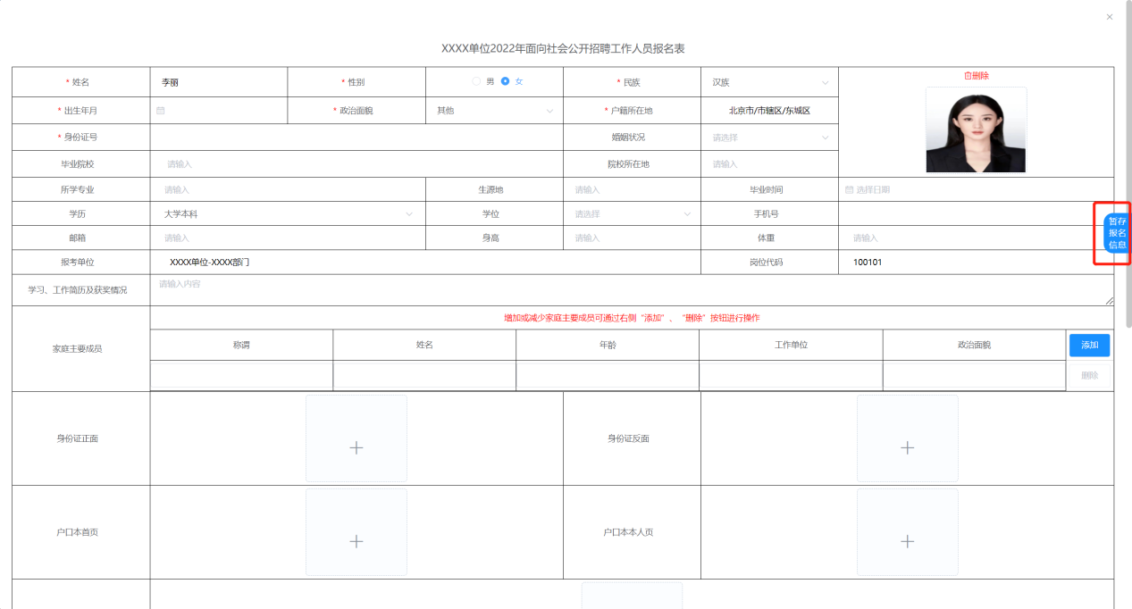

点击按钮后页面上方提示“您的报名信息已经暂存，下次进入可继续填写!”则代表考生报名表信息已被暂存，再次登录填写报名表时已保存信息无需再次重新填写（“暂存报名表”按钮点击后仅为保存当前已填写的信息及上传的附件，此时尚未完成报名表提交，请考生注意）。
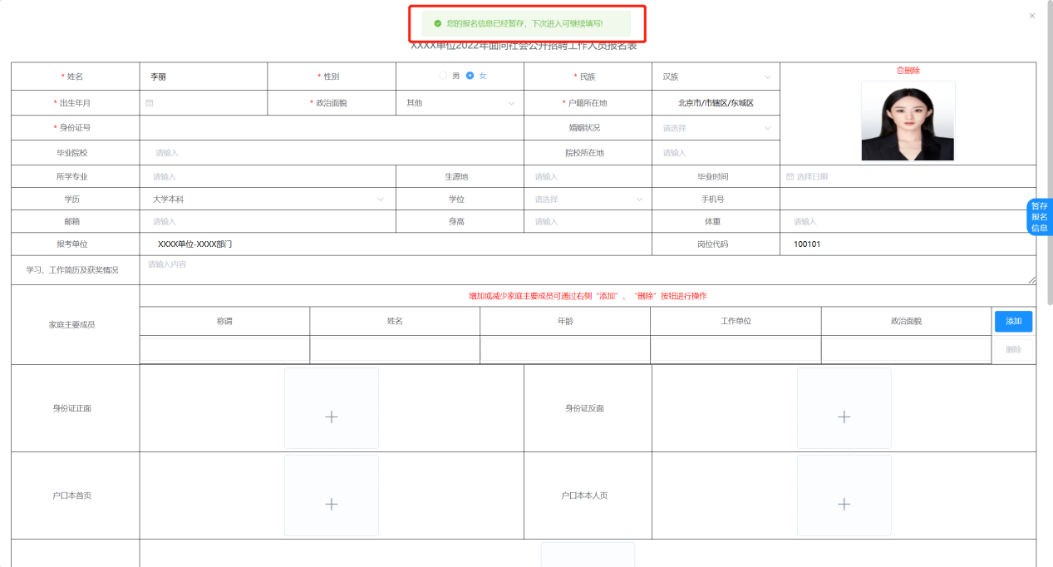

三、其他操作说明

（一）打印报名表
考生报名完毕后即可打印报名表，具体操作如下：
1.点击“我的报名”进入考生报考信息展示页面。
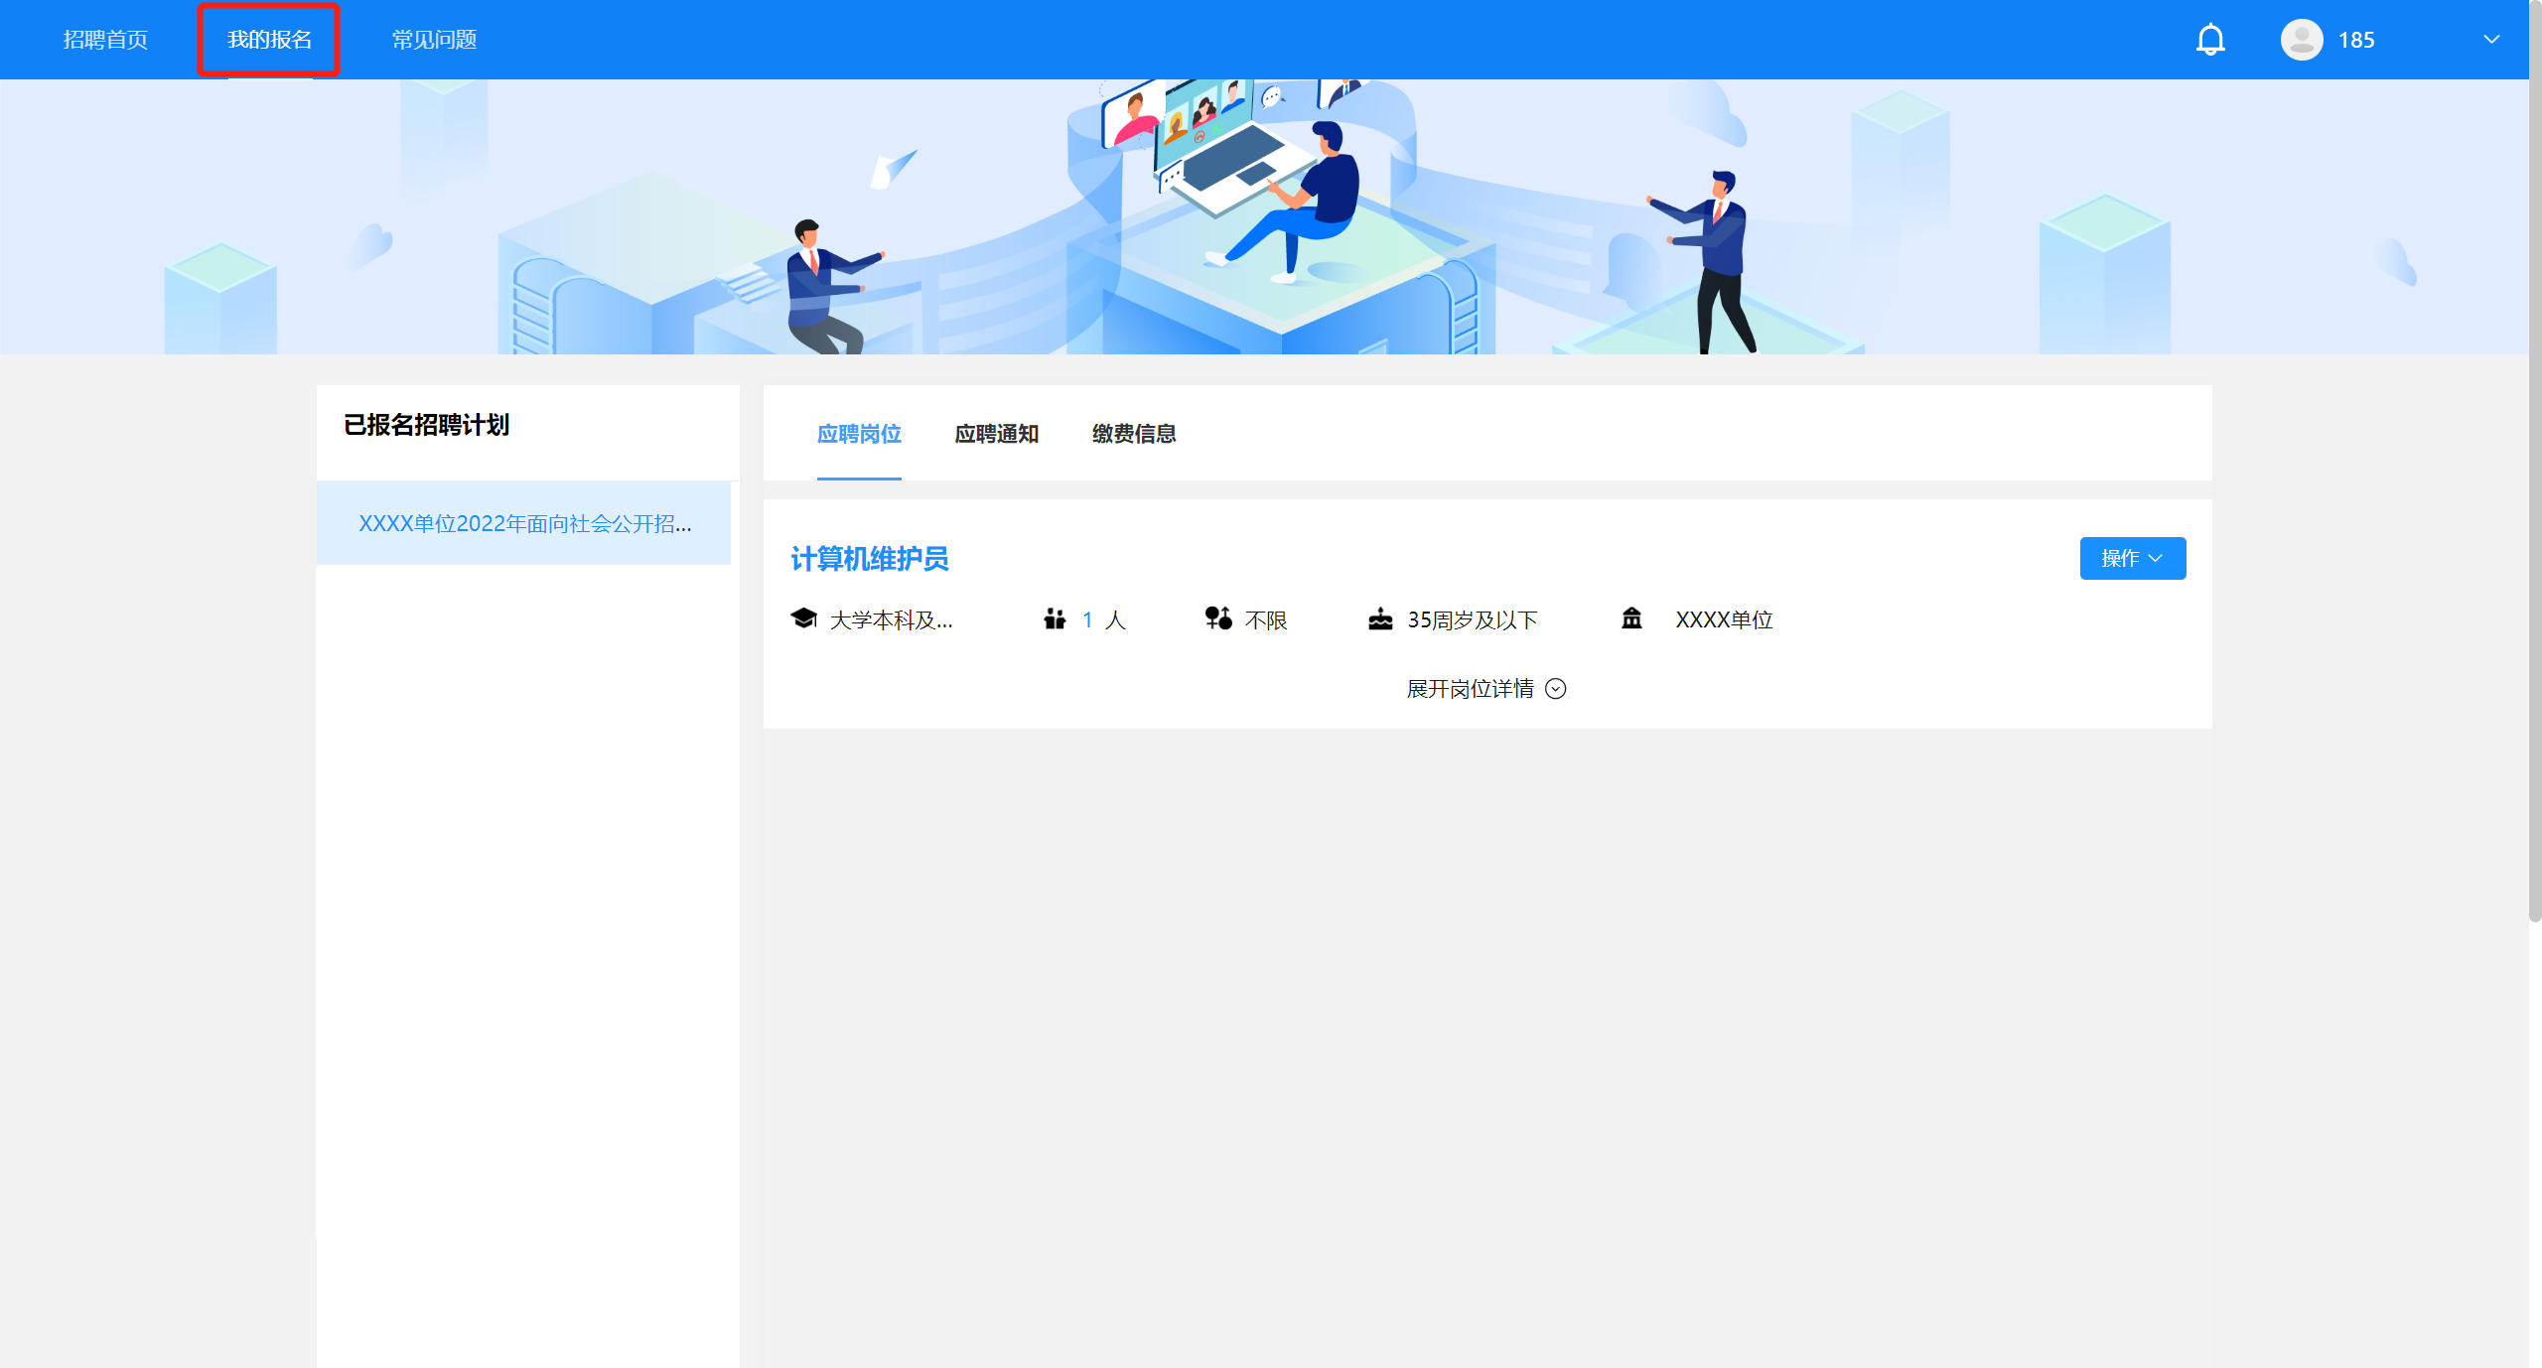


2.找到报考的计划及对应的岗位后点击岗位右侧“操作”按钮，点击后弹出下拉菜单，点击“打印报名表”按钮。
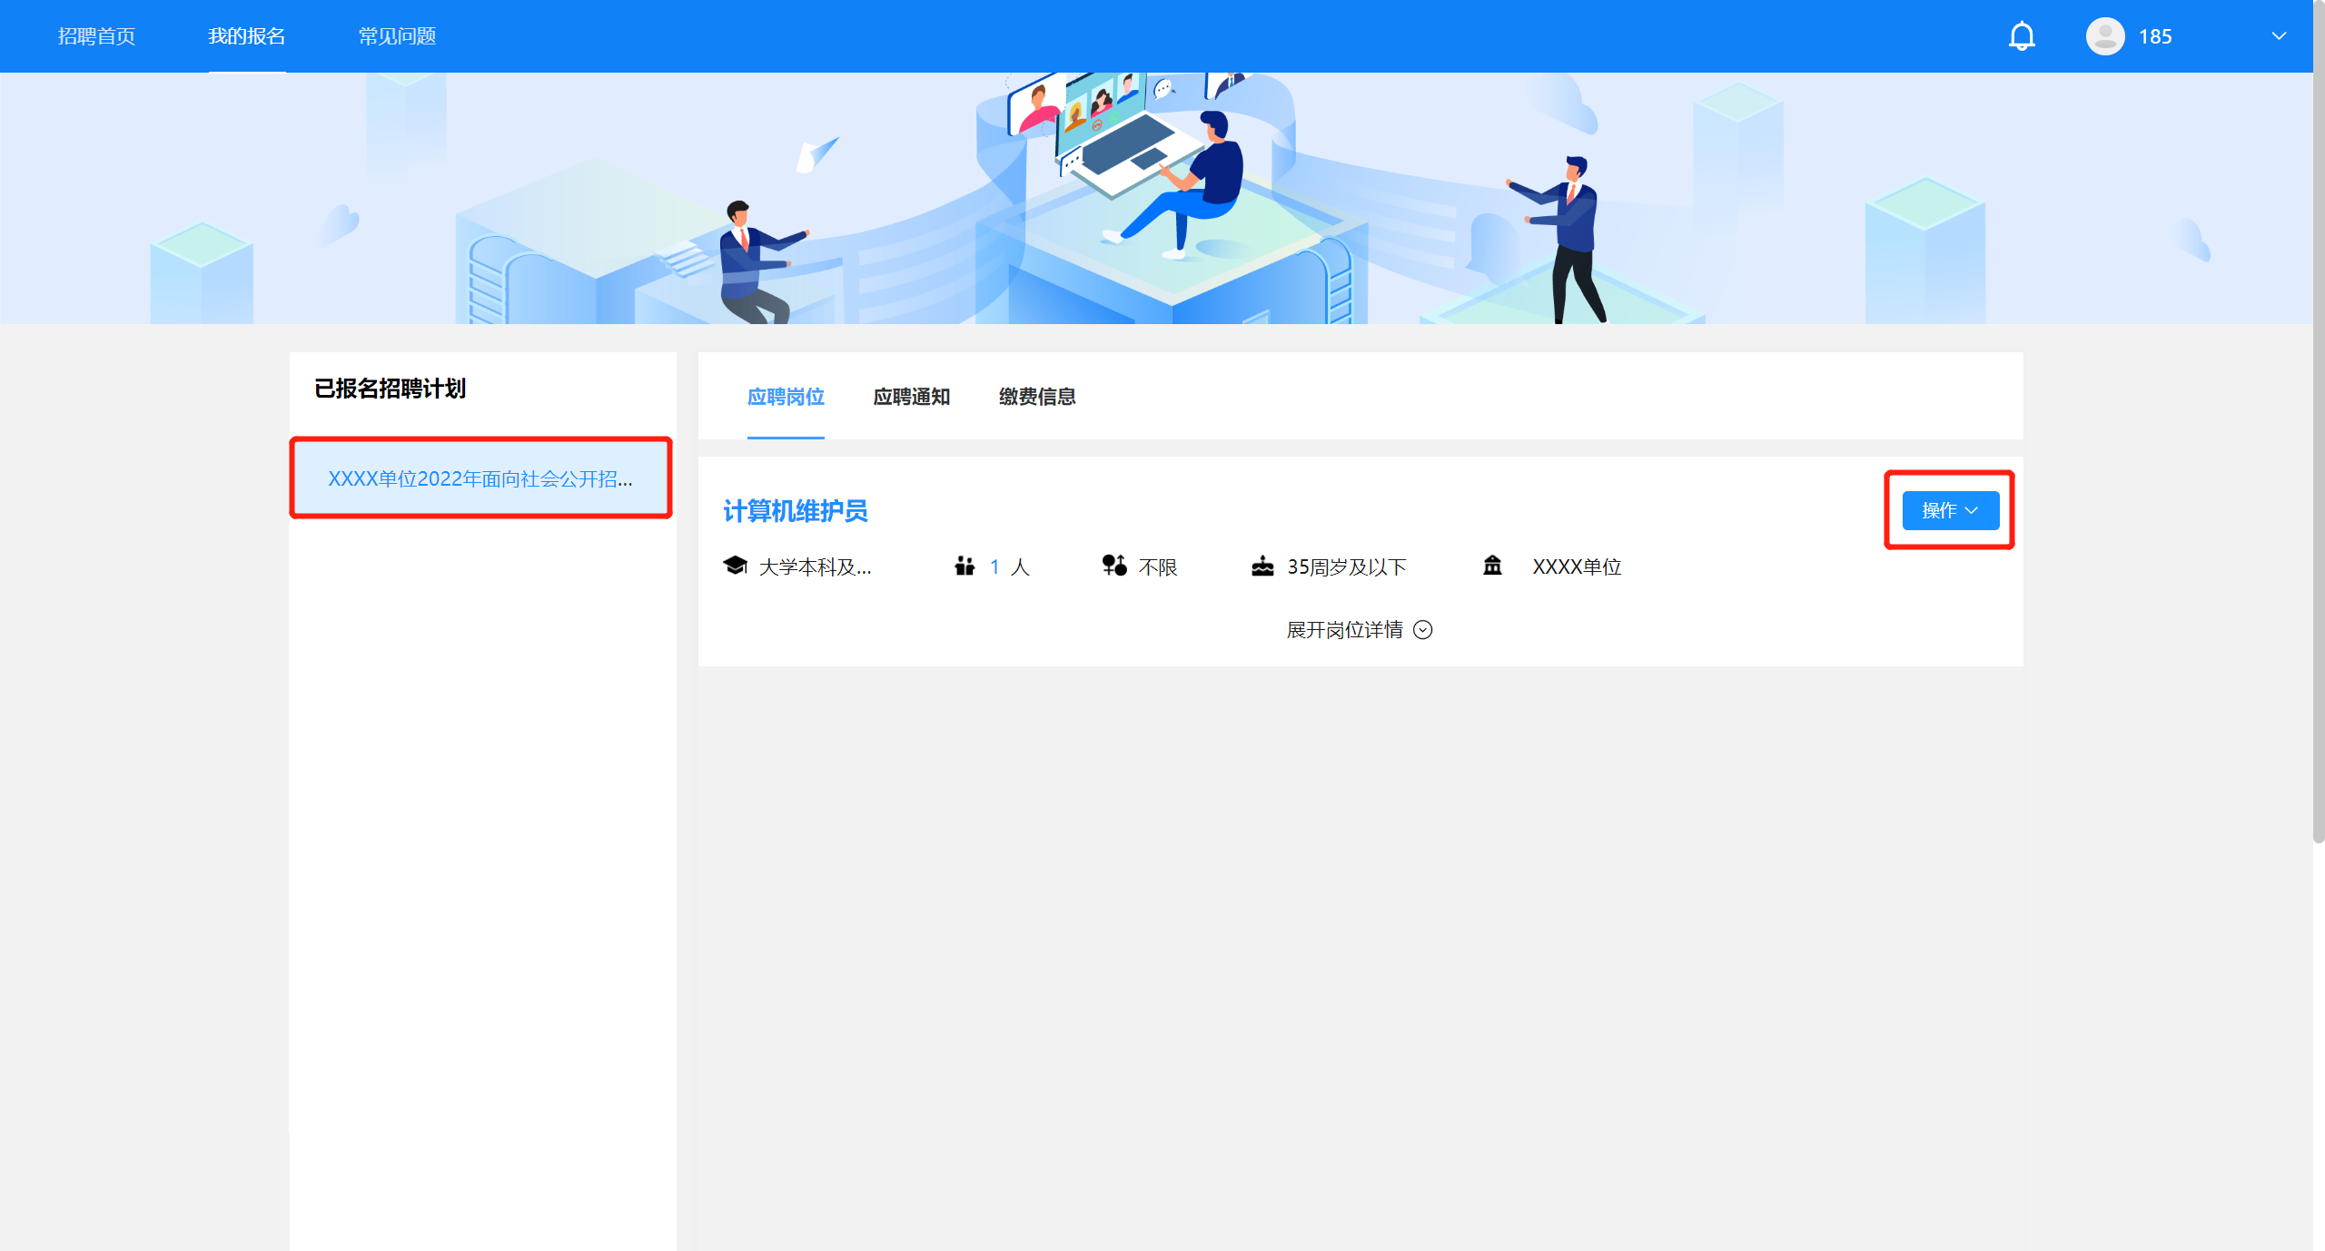
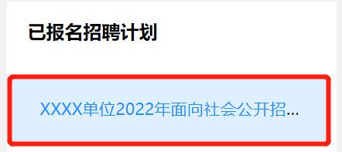
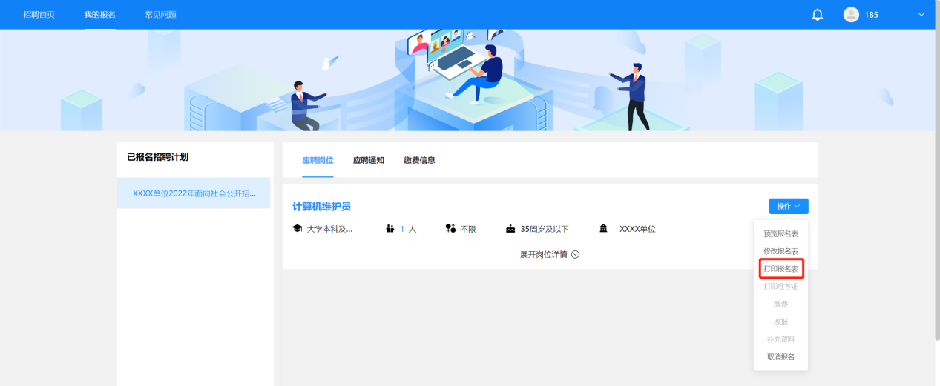
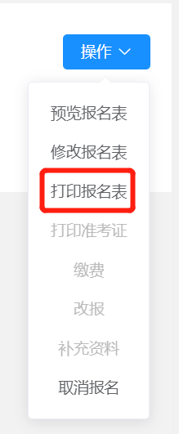

3.弹出报名表页面后将页面滑动至最下方找到“打印报名表”按钮，点击按钮。
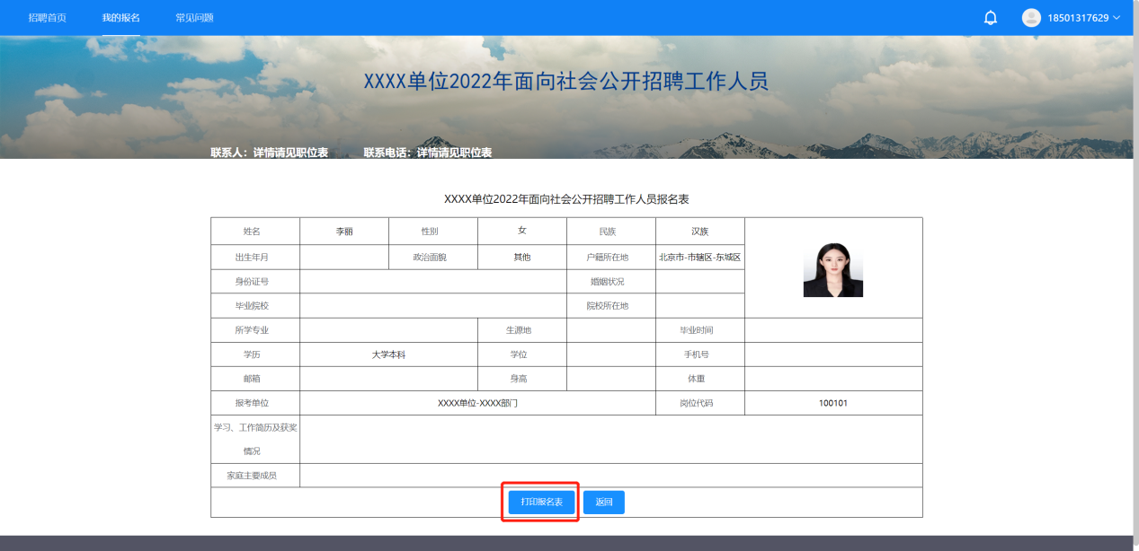


4.在打印设置页面点击“更多设置”，可勾选掉“页眉页脚”选项。如有需要可将“缩放”项选择为“自定义”，然后调整页面比例大小，将页面调整为最优打印比例。
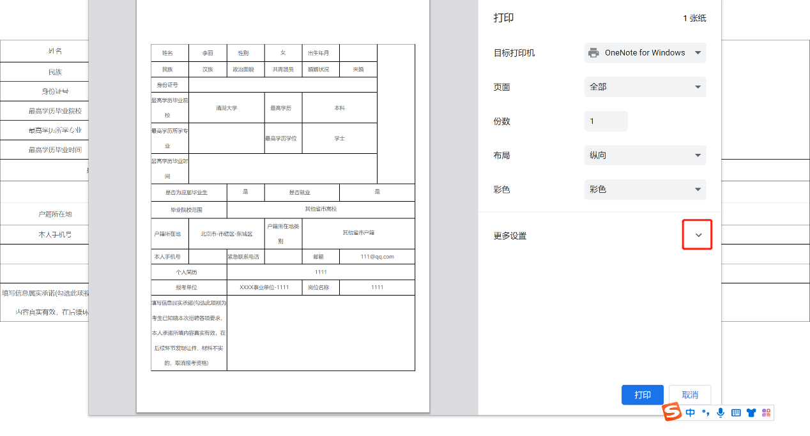

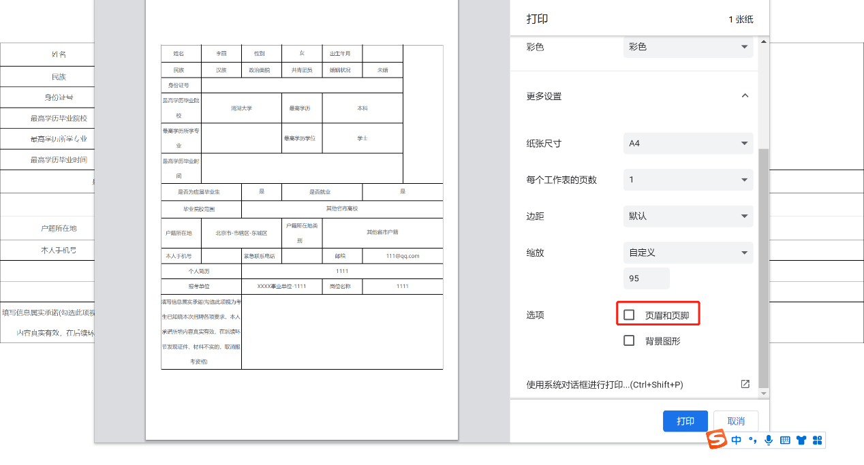

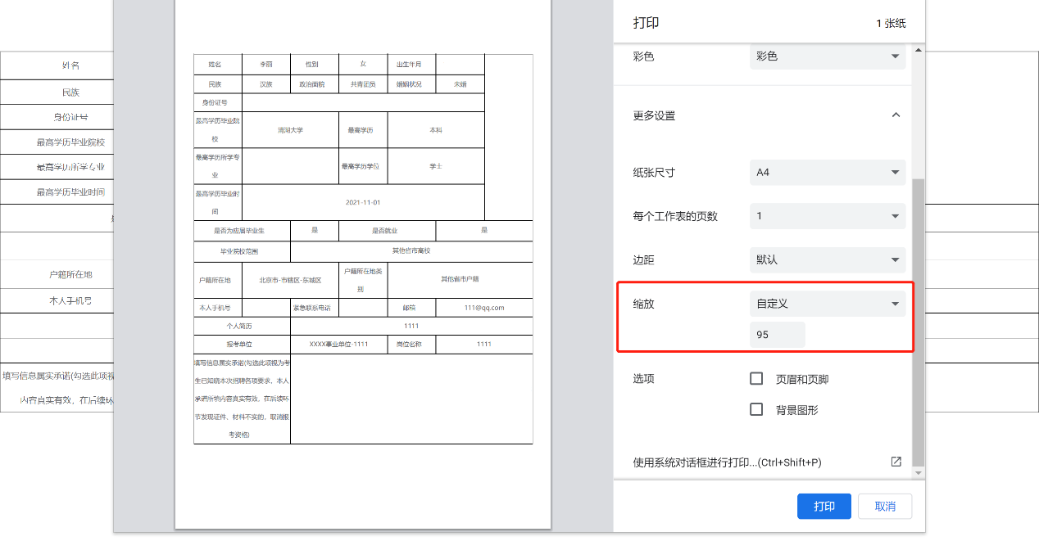


5.如当前使用的电脑设备已连接打印机，可直接在页面选择连接的打印机设备，选择完毕后点击“打印”即可打印纸质版报名表。

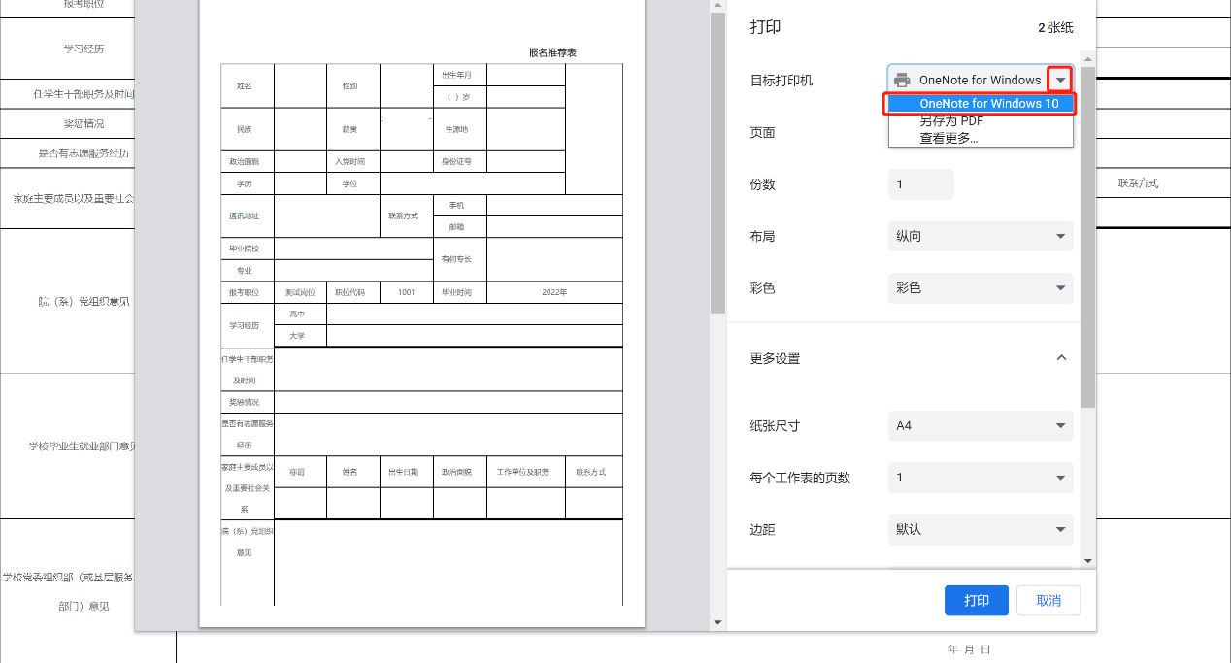
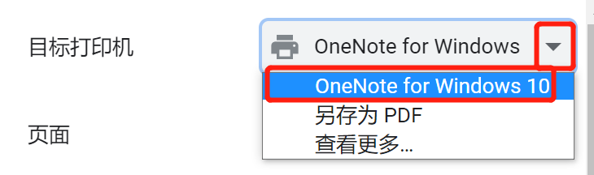
如当前使用的电脑设备未连接打印机，可在“目标打印机”处选择“另存为PDF”，然后点击“保存”按钮。点击“保存”按钮后根据页面弹窗提示将PDF文件保存（建议将默认文件名称更改为本人姓名，方便后期查找），文件保存后再进行纸质版报名表打印。
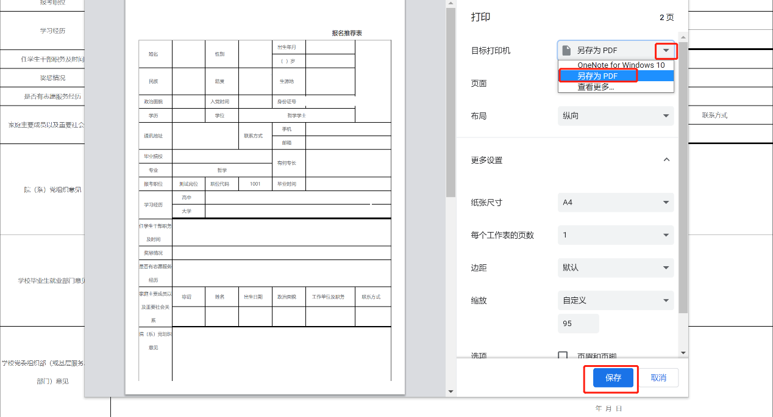

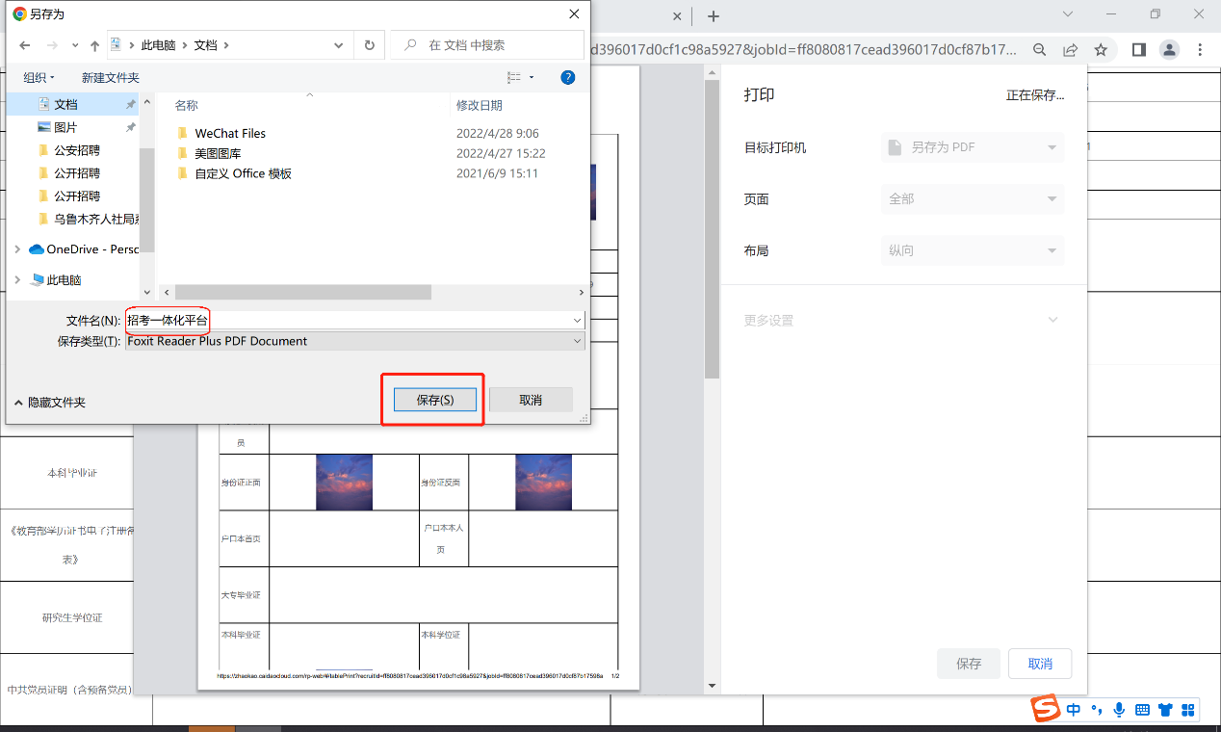

（二）查看通知
1.考生点击页面左上角“我的报名”进入考生后台界面。左侧显示已报名的计划，点击计划可查看对应报名岗位。
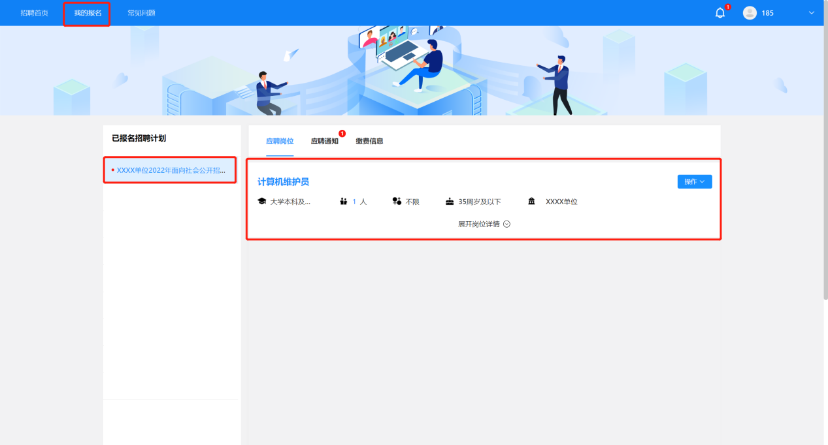

2.当计划名称右侧显示红点代表该计划下有未读通知，考生点击计划名称展示报考岗位后点击“应聘通知”即可显示当前岗位下所有通知消息记录（点击右上角铃铛图标可快读跳转至通知查看列表页面）。
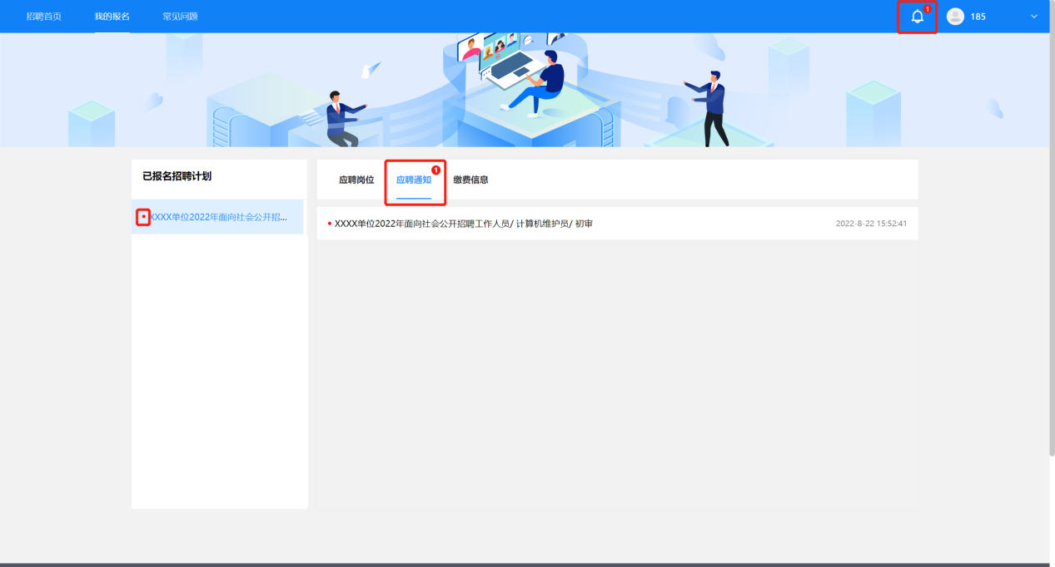
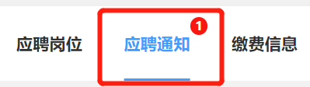

3.点击通知消息即可查看通知，页面弹窗展示通知内容，查看完毕后点击“我知道了”完成查看（报名成功的考生在报名截止前请及时登录报名系统查看系统通知）。
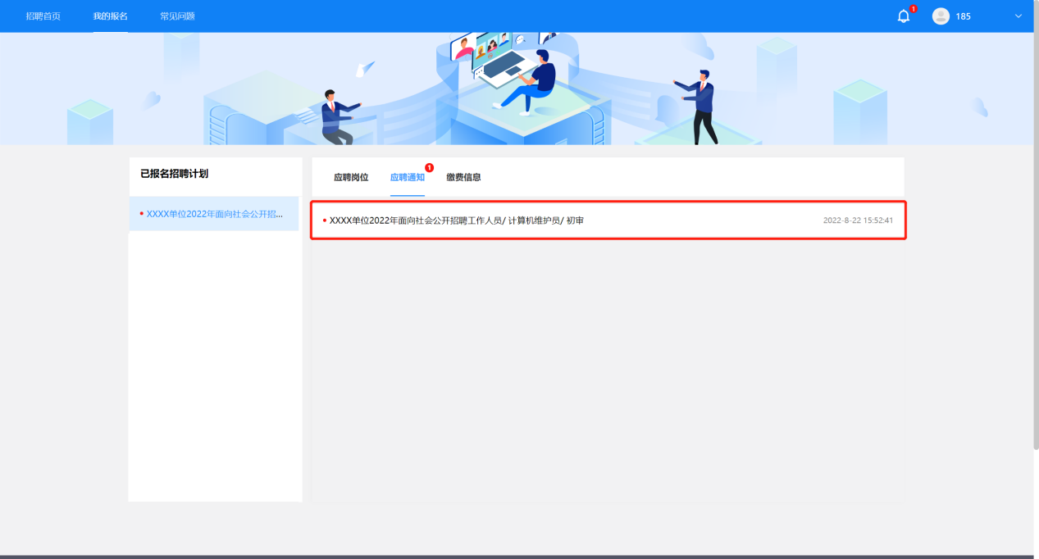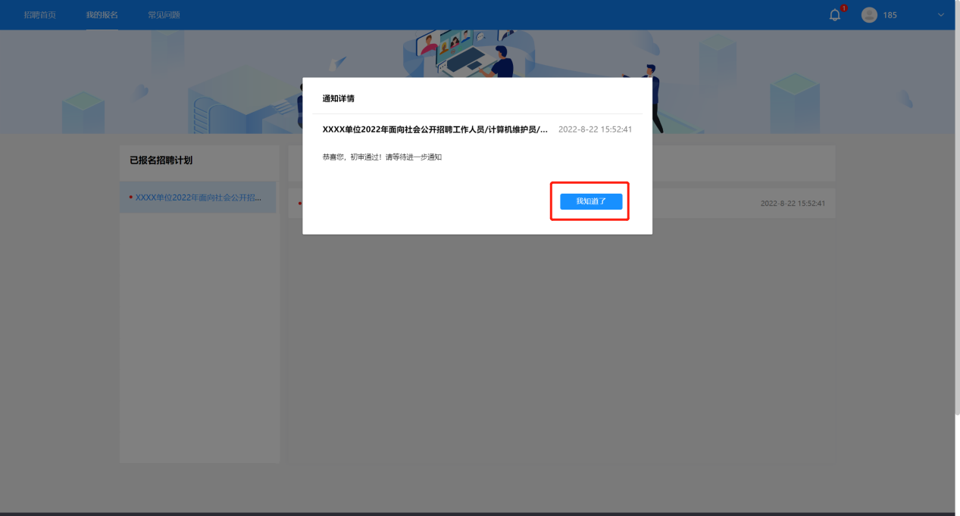
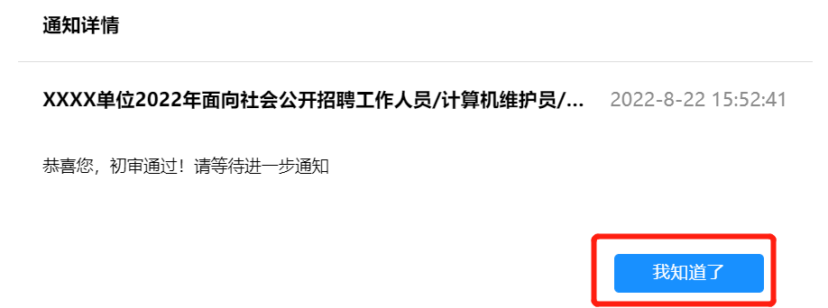

（三）补充材料
如考生在系统中查看到消息内容为告知考生须补充或修改报名表信息的通知（如下图所示），请按照以下操作进行：
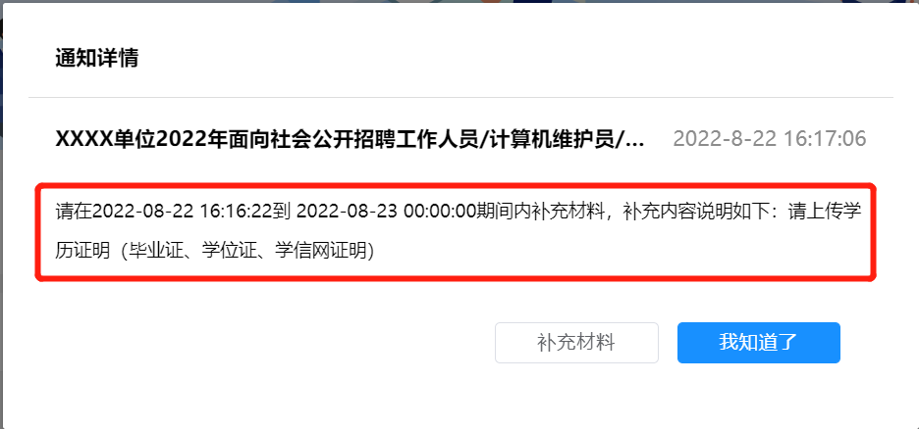
1.在通知查看完毕后点击通知弹窗中的“补充材料”按钮。
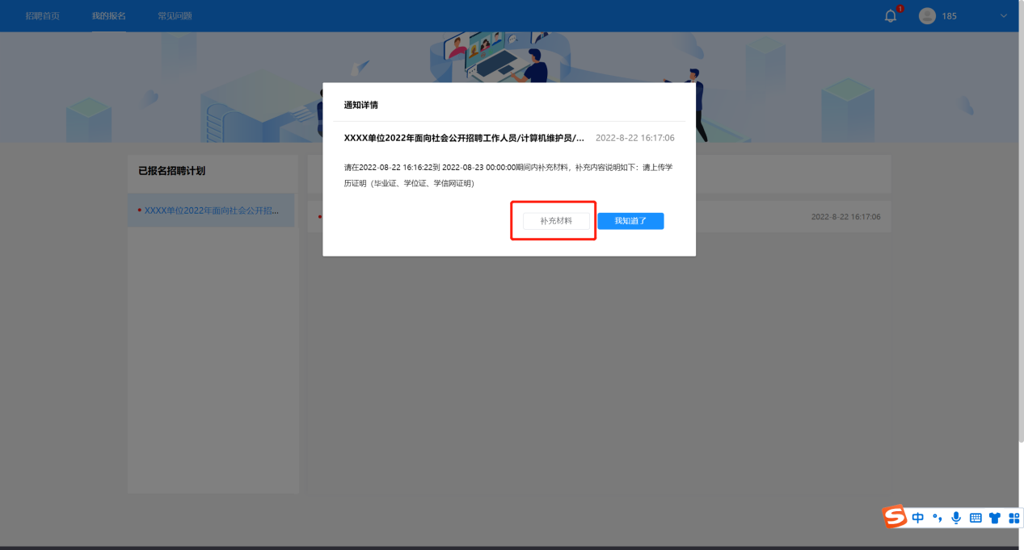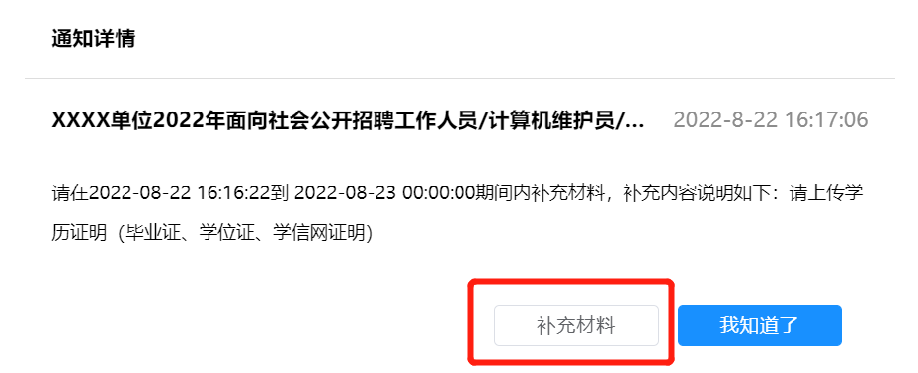
2.点击按钮后跳转至“修改报名表”界面，根据通知内容对对应材料进行补充，补充完毕将页面划到最下方点击“保存”。
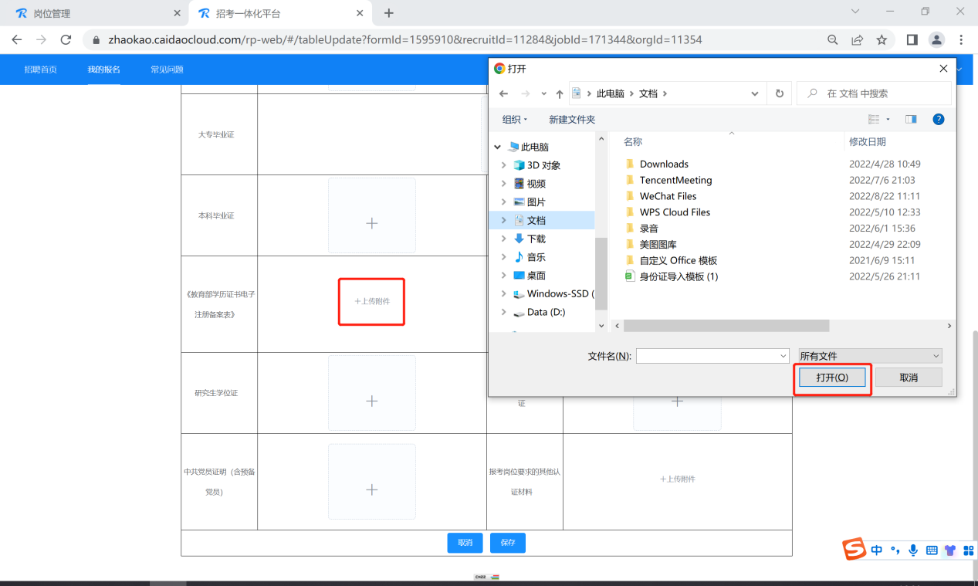
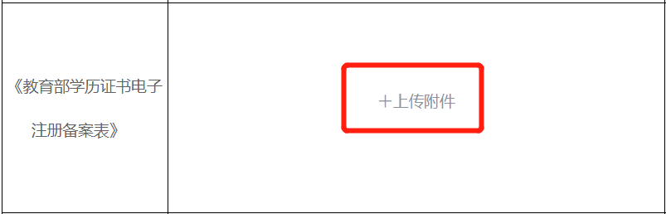
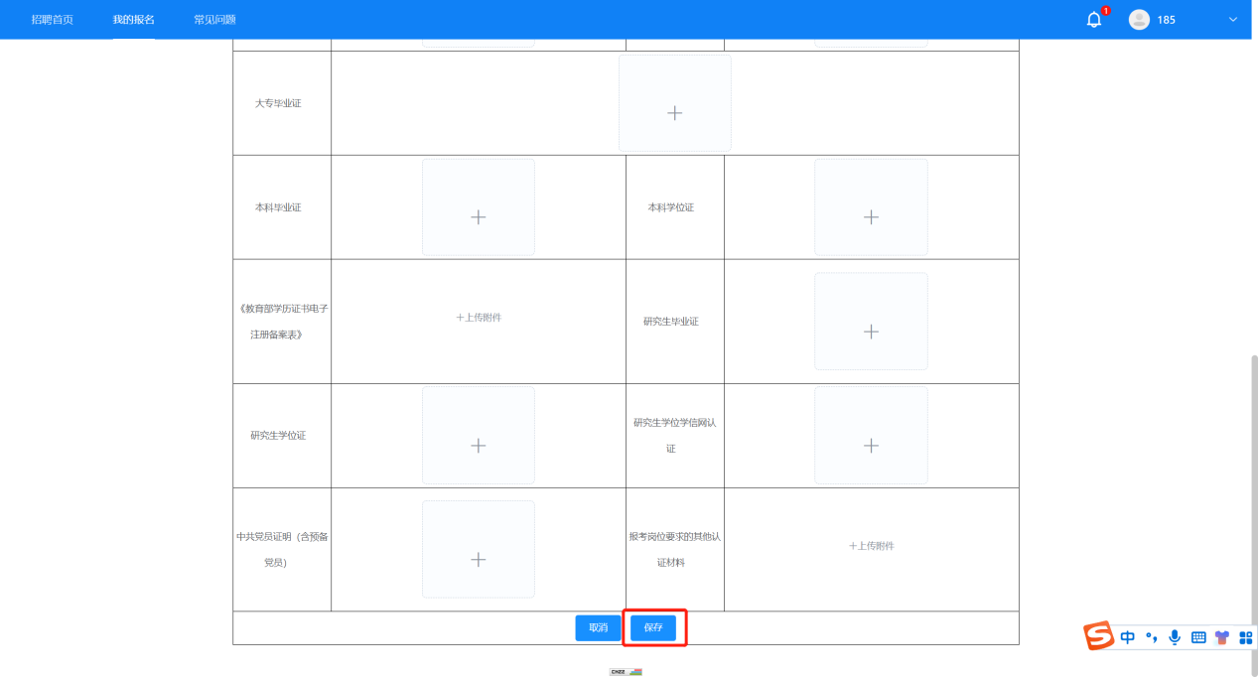


3.修改报名表提交后页面上方显示“修改成功！”即修改的报名表提交成功。
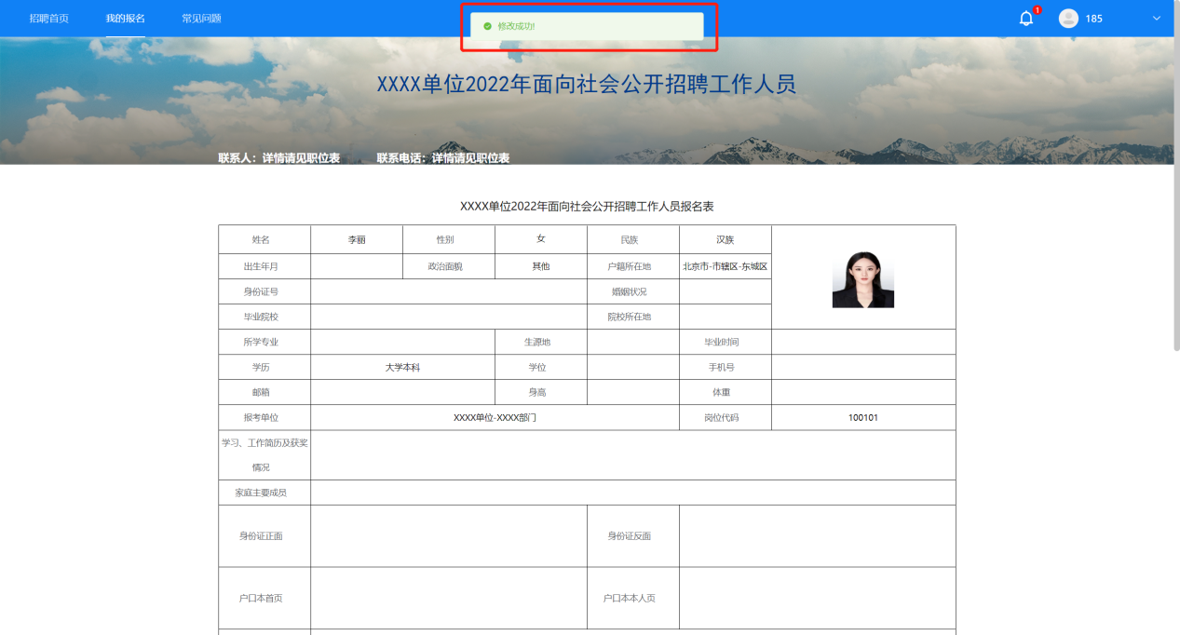

★特别提示★
1.需要补充材料的考生须于补充材料通知内的截止时间前完成材料补充，避免因错过补充时间影响后续资格审查工作。如因考生个人原因导致超时未补材料所产生的后果由考生自行承担。
2.请需要补充材料的考生详细阅读补充材料通知，一次性完成补充材料的上传。

（四）取消报名
1.点击“我的报名”进入考生报考信息展示页面。

2.找到报考的计划及对应的岗位后点击岗位右侧“操作”按钮，点击后弹出下拉菜单，点击“取消报名”按钮。
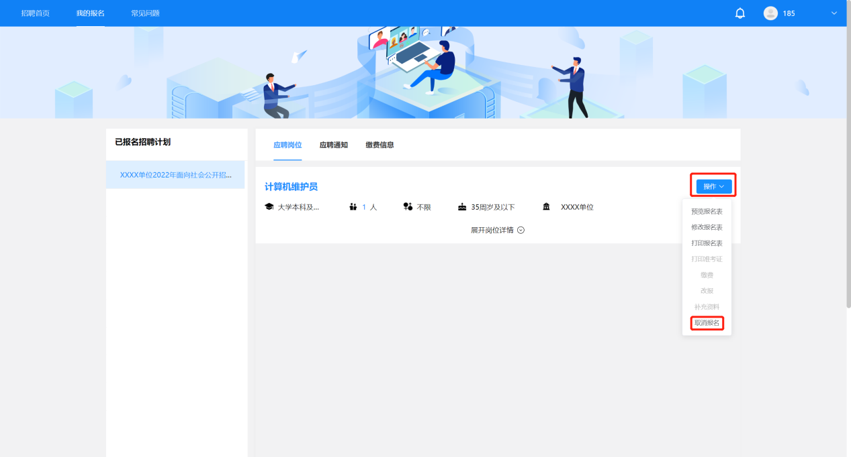
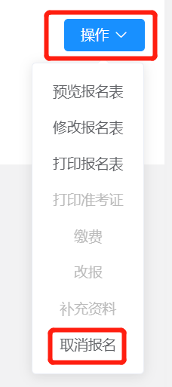

3.点击按钮后页面弹出窗提示“您确认取消报名吗？”如确定要取消报名点击弹窗右下角“确定”按钮即可取消该计划下报名的岗位。

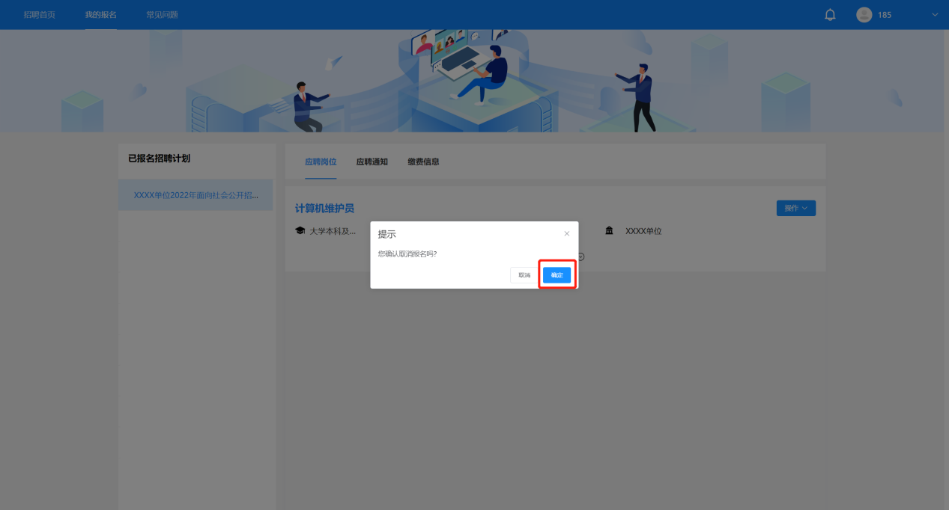
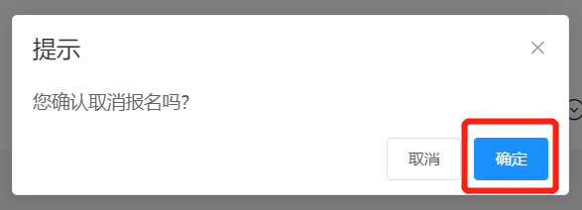

（五）在线缴费
如考生在系统中查看到消息内容为通知考生进行缴费（如下图所示），请按照以下操作进行：
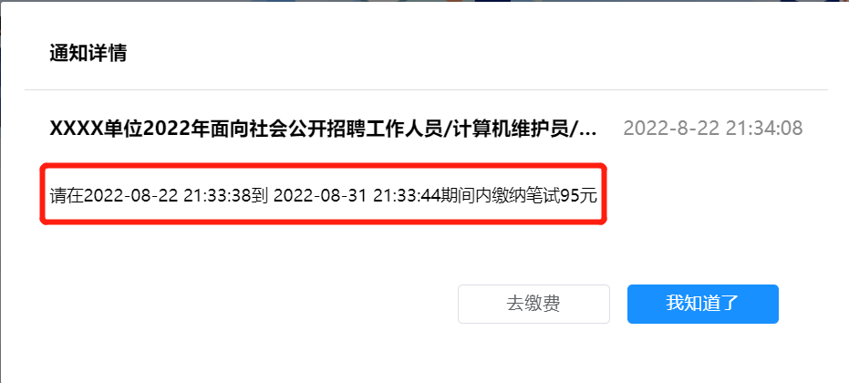
1.在通知查看完毕后点击通知弹窗中的“去缴费”按钮。
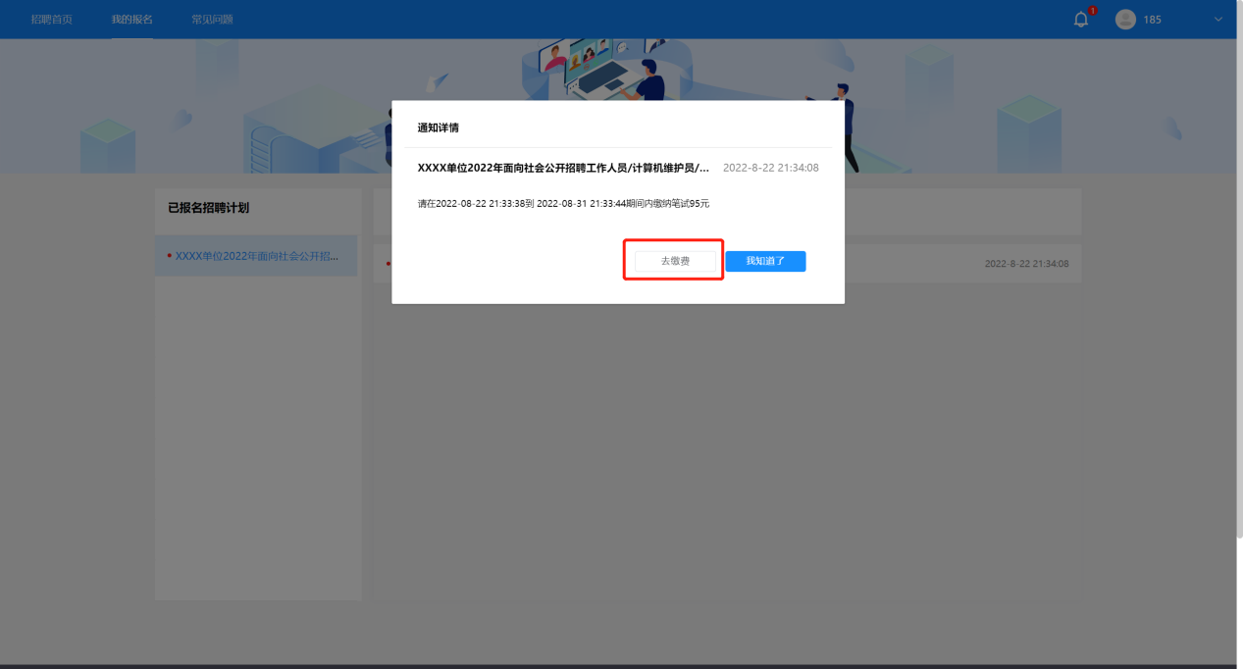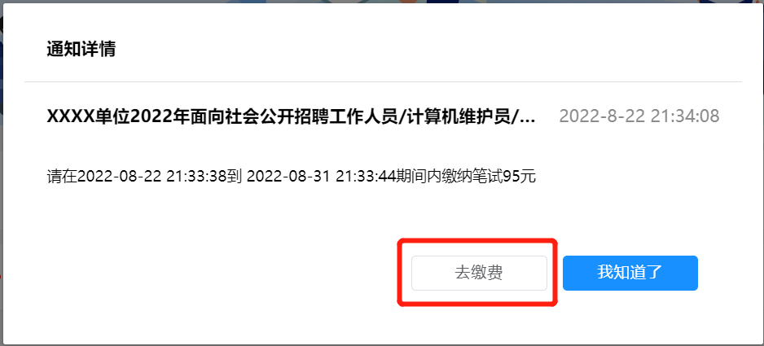

2.点击后进入缴费界面，请使用微信扫描屏幕二维码进行缴费。
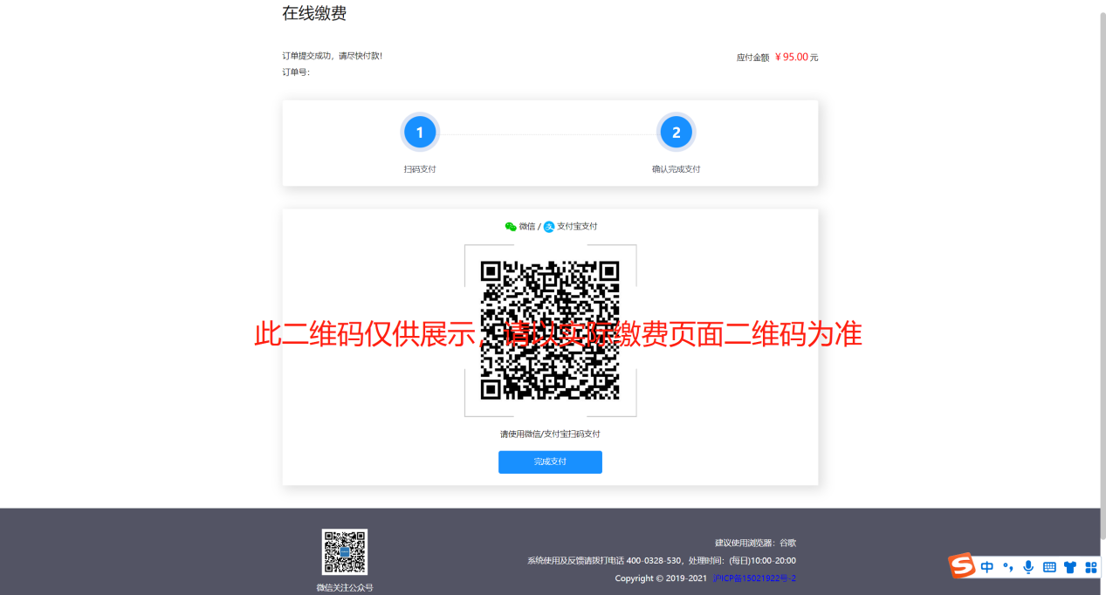

（六）打印准考证
如考生参加的招聘批次需要考生打印准考证，请按照以下操作进行：
1.点击“我的报名”进入考生报考信息展示页面。

2.找到报考的计划及对应的岗位后点击岗位右侧“操作”按钮，点击后弹出下拉菜单，点击“打印准考证”按钮。”
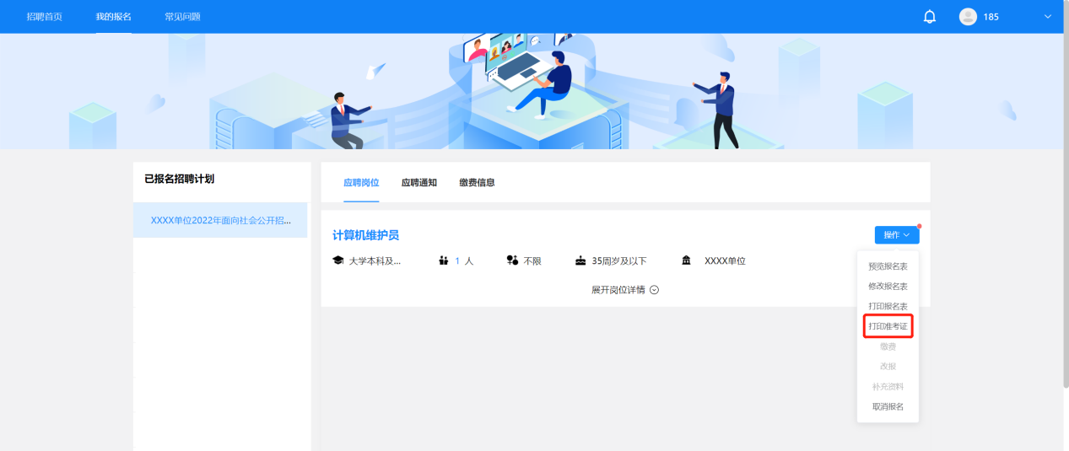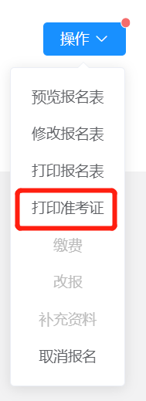

3.进入准考证展示页面，点击页面最下端“打印”按钮进入打印操作页面。
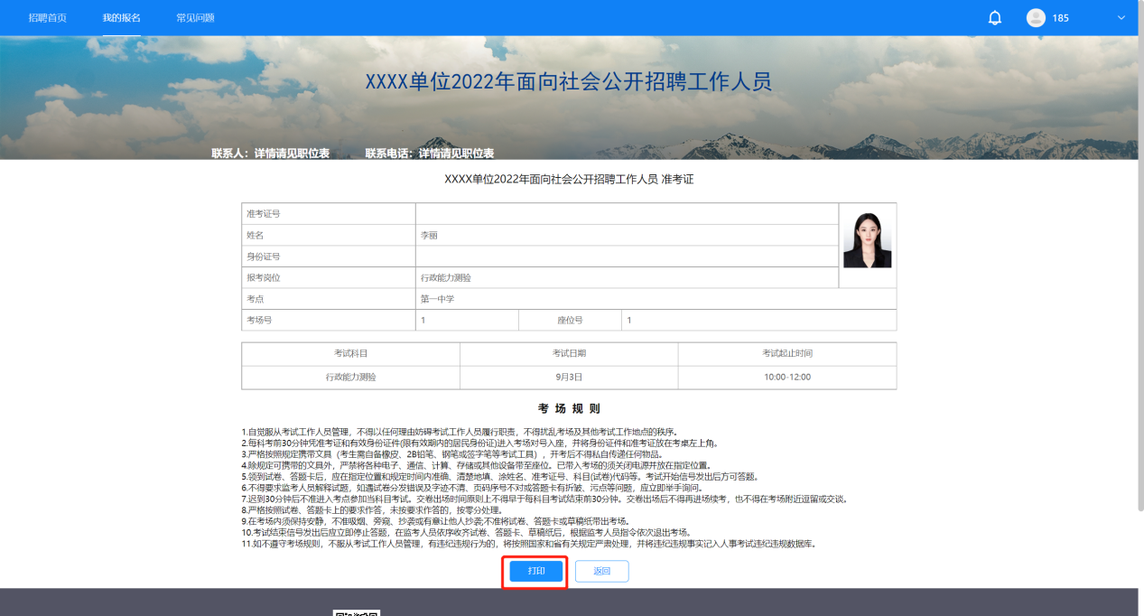
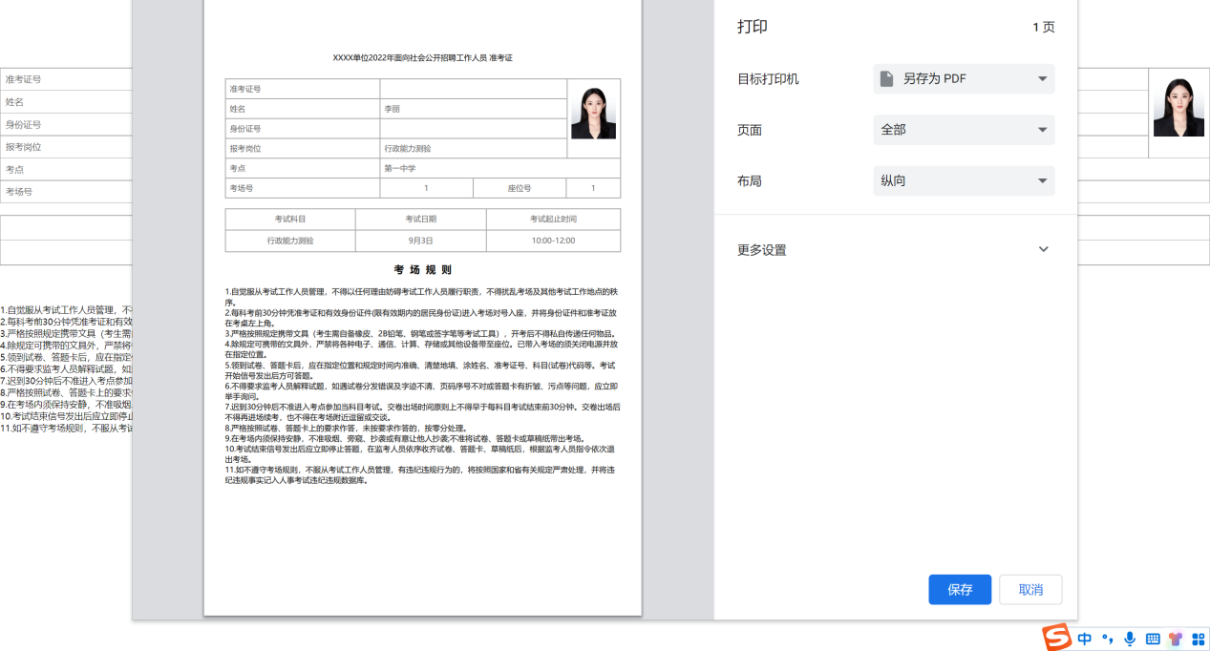

★特别提示★
1.在打印设置页面点击“更多设置”，可勾选掉“页眉页脚”选项。
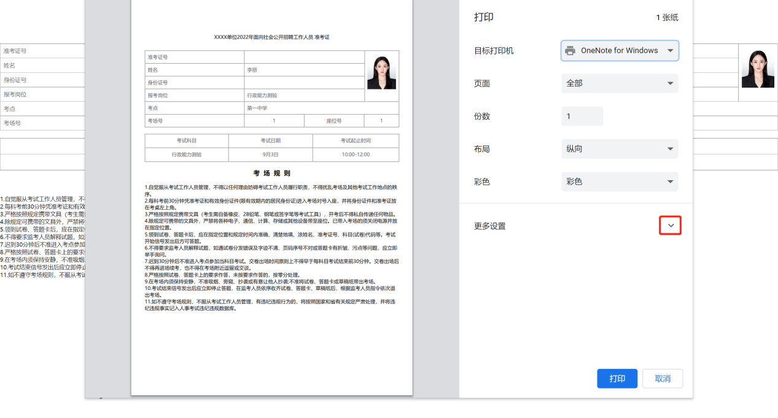
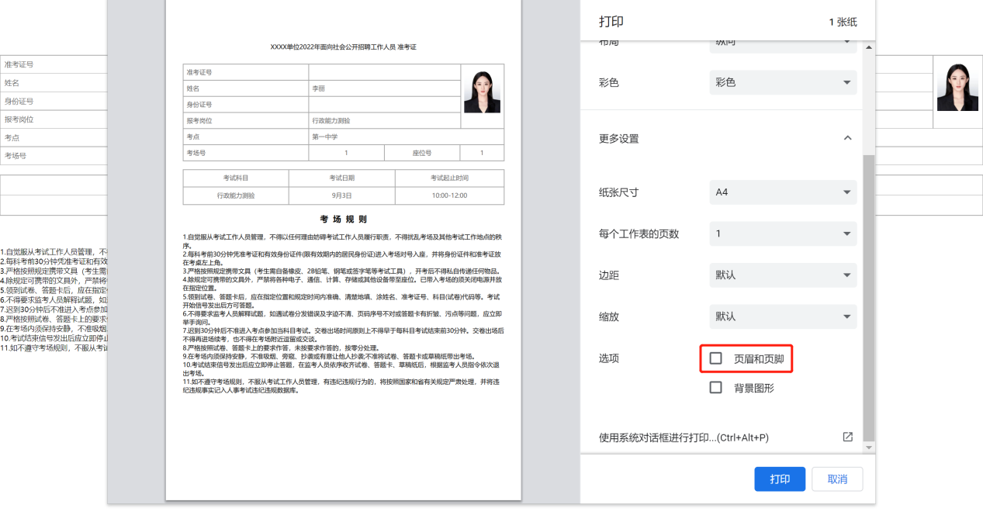
2.如有需要可将“缩放”项选择为“自定义”，然后调整页面比例大小，将页面调整为最优打印比例。
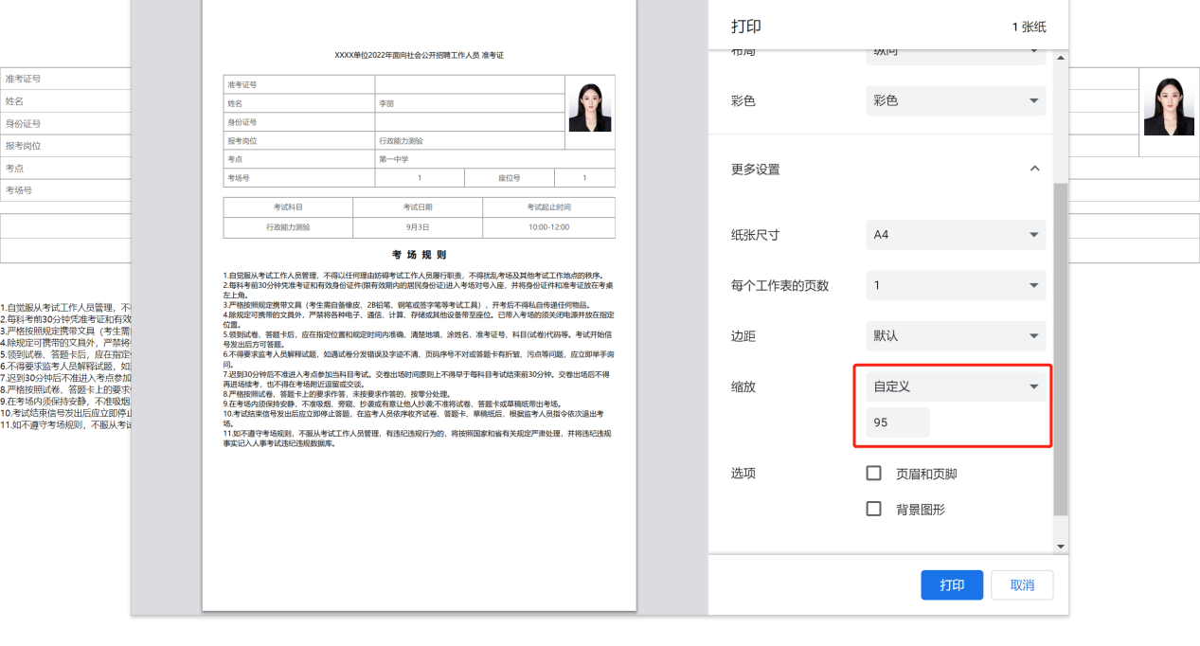

3.如当前使用的电脑设备已连接打印机，可直接在页面选择连接的打印机设备，选择完毕后点击“打印”即可打印纸质版报名表。
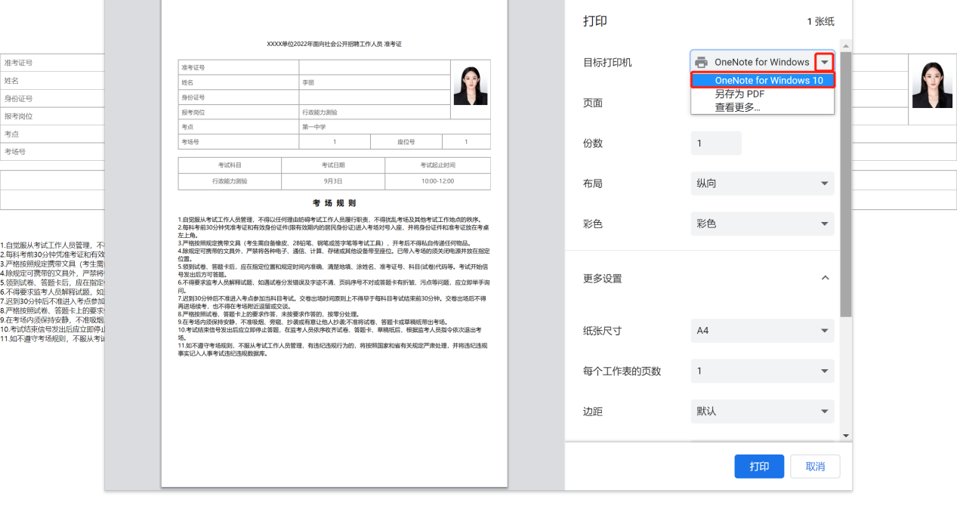
如当前使用的电脑设备未连接打印机，可在“目标打印机”处选择“另存为PDF”，然后点击“保存”按钮。点击“保存”按钮后根据页面弹窗提示将PDF文件保存（建议将默认文件名称更改为本人姓名，方便后期查找），文件保存后再进行纸质版报名表打印。
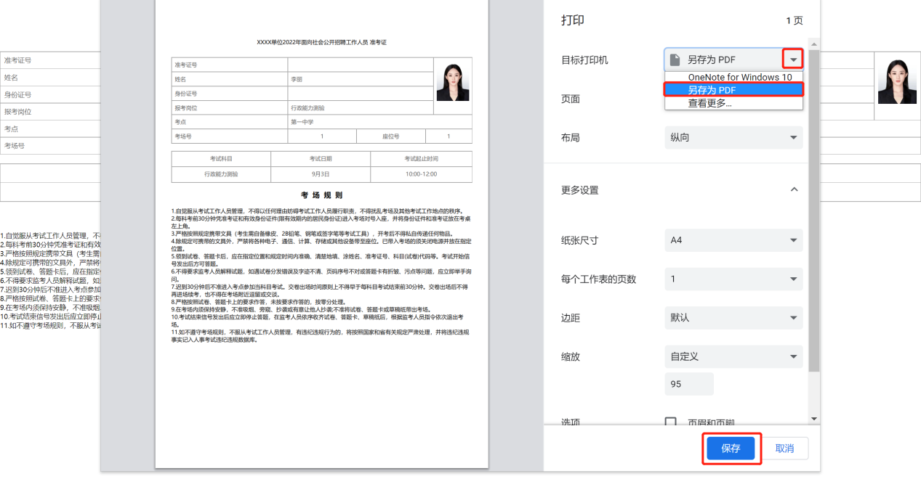
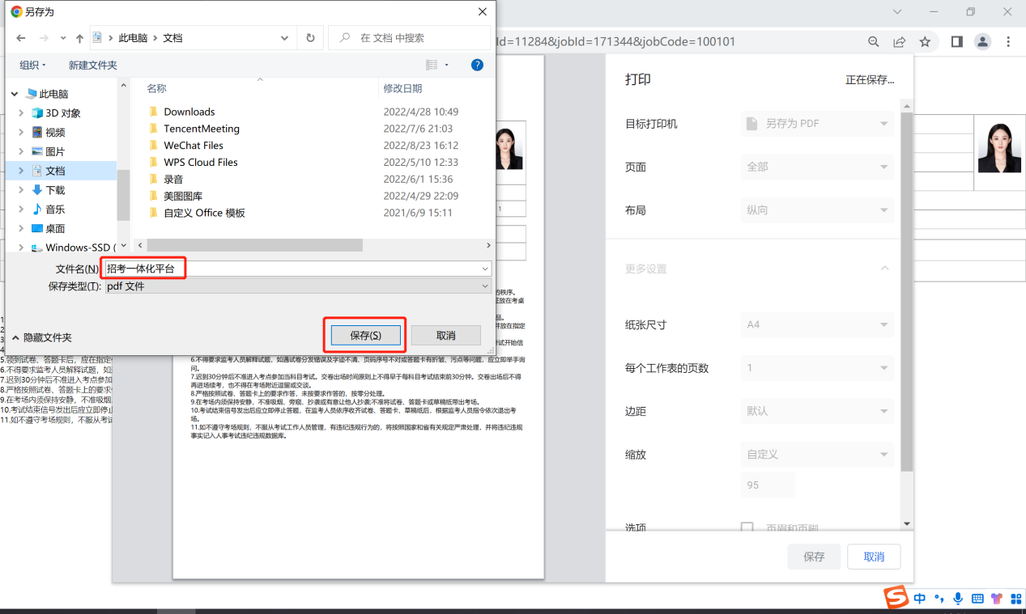

四、改报流程
当考生报考岗位报名人数不足开考比例时考生报考岗位会被取消，被取消岗位的考生会接到主考单位通知进行改报。接到改报通知的考生需要按照以下操作进行改报：
1.在通知查看完毕后点击通知弹窗中的“去改报”按钮。
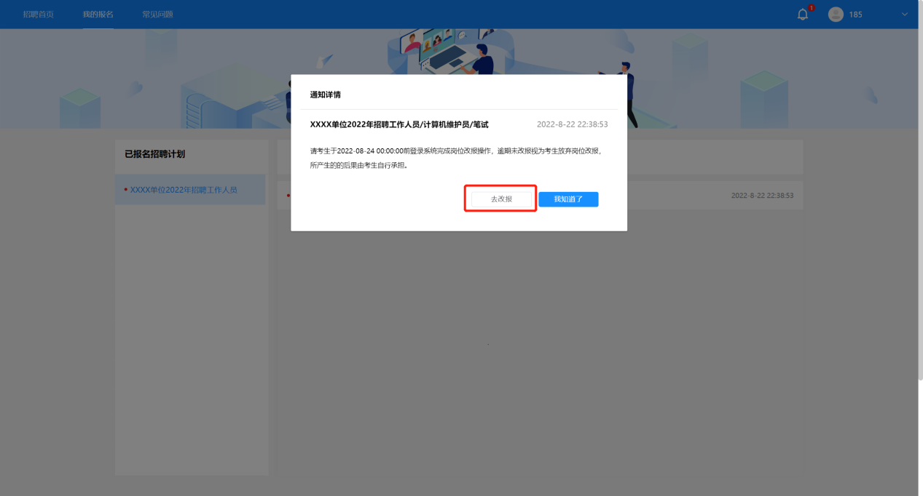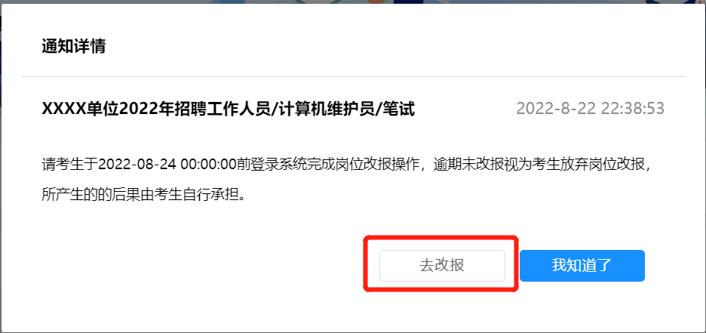

2.点击“去改报”按钮后跳转至“应聘岗位”模块，点击岗位右侧“操作”按钮。
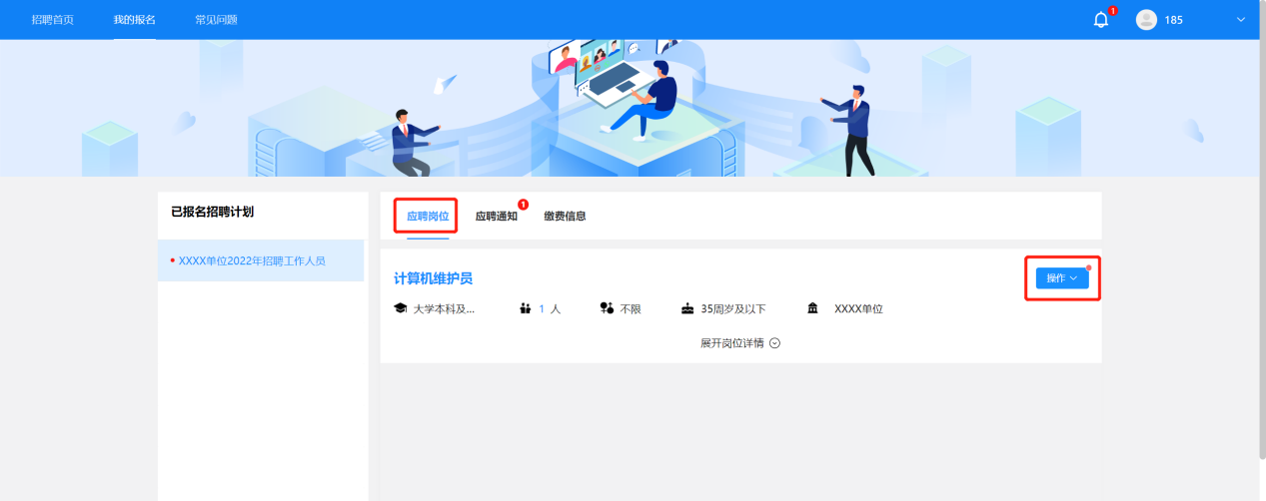

3. 点击后弹出下拉菜单，点击“改报”按钮。
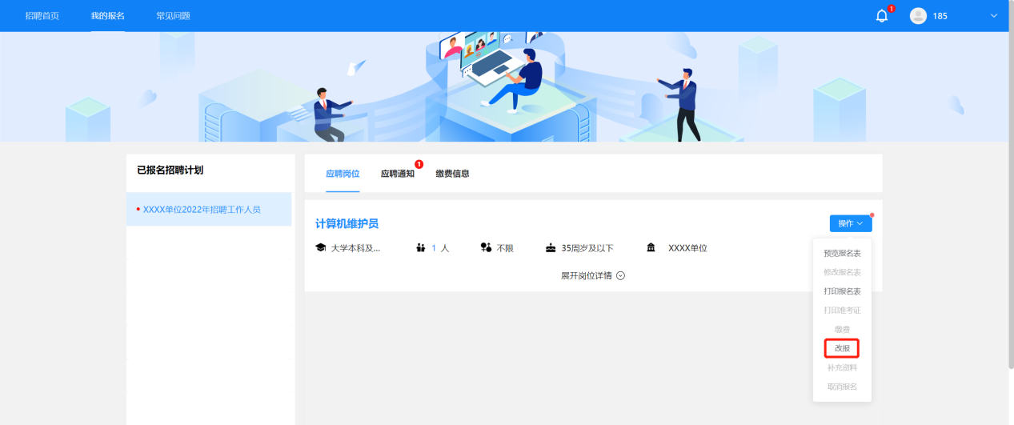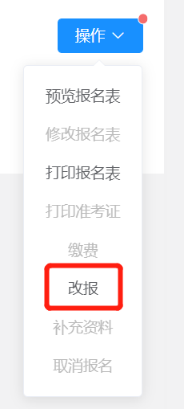
4.页面弹出提示文字，点击“确定”后当前岗位自动取消，跳转至报名系统首页。
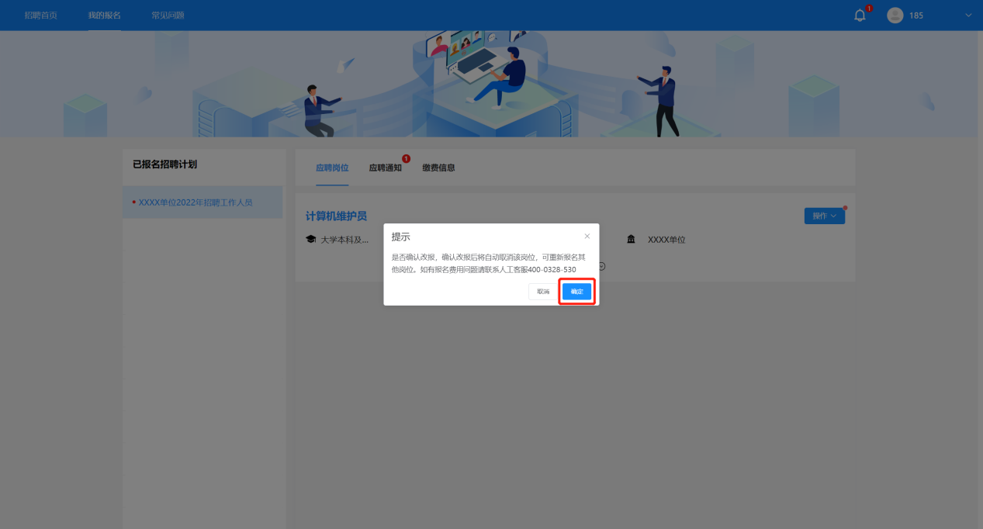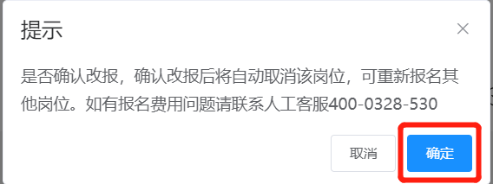
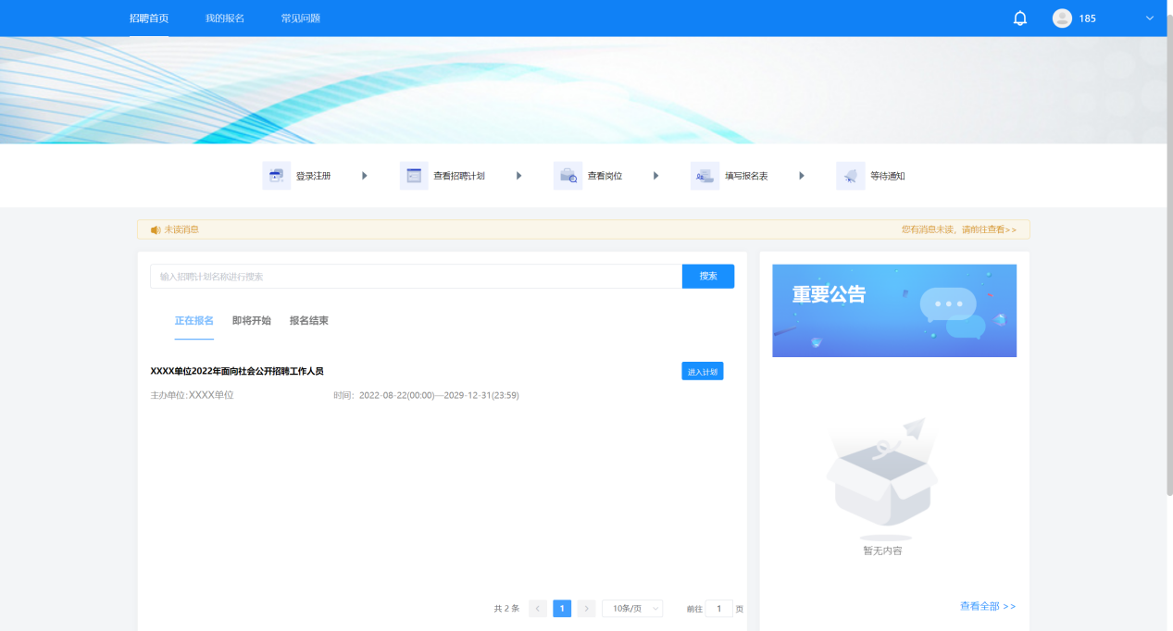

5.跳转至招聘首页后考生需要到“报名结束”状态下找到本次招聘计划，按照报名步骤重新选择岗位进行报考即可。
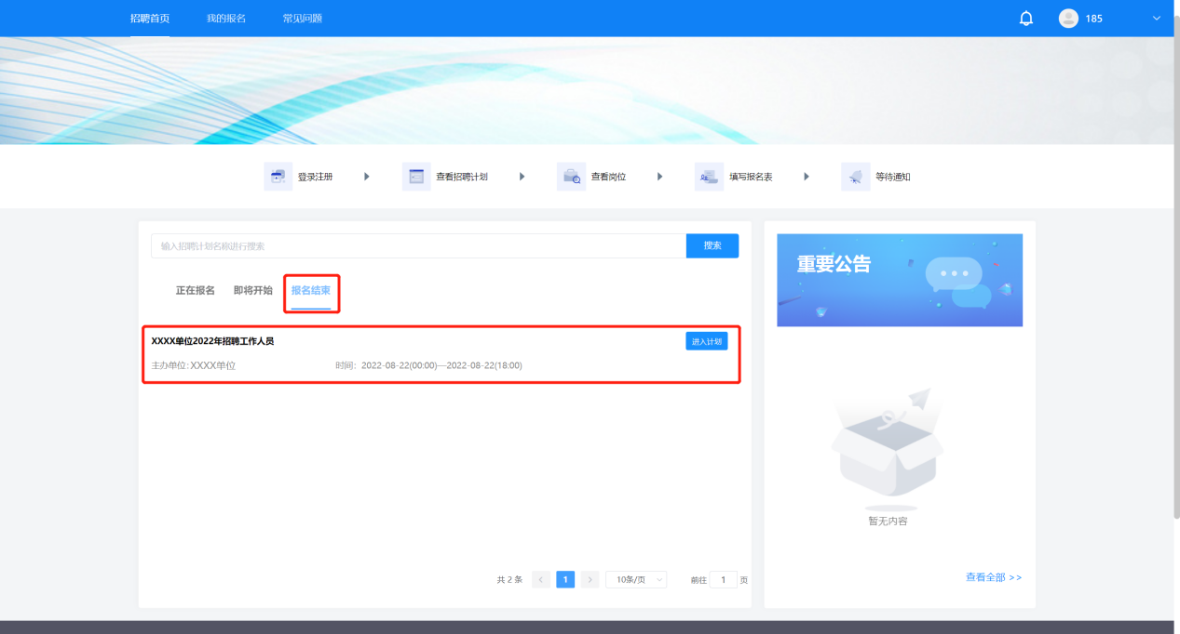

★特别提示★
1.报名表提交完毕后考生须等待再次审核结果，考生须在公告中规定的查看通知日期到系统内查看资格审查结果通知。
2.需要进行改报的考生请按照公告内的改报时间及时进行改报，如超期未改报所产生的后果由考生自行承担。

五、注意事项
1.考生成功提交报名表后视为报名成功，请考生确认所有信息已按照报考岗位要求进行填写及上传后再提交报名表。
2.考生个人信息必须真实准确，不得伪造、虚构内容，如经资格审查发现考生信息存在伪造、虚假的情况，判定为审核不通过，所产生的后果由考生自行承担。
3.考生的报名账号，只限考生本人使用，严禁将用户名、用户密码泄露或者转借给他人。如有违反，所产生的后果由考生自行承担。
4.未在规定时间内完成报名或未在规定时间内按要求补充审核材料的考生，判定为审核不通过，所产生的后果由考生自行承担。
5.未在规定时间内完成缴费的考生，无法正常参加考试，所产生的后果由考生自行承担。

